国家电网公司物资采购标准

高速公路城际互联快充站非车载充电机
通用技术规范

（编号：XXXXXXX-0000-XX）

国家电网公司
二〇一四年五月
本规范对应的专用技术规范目录
 | 名 称 | 编号
1 | 高速公路城际互联快充站非车载充电机专用技术规范 | XXXXXXX-0000-XX

高速公路城际互联快充站非车载充电机采购标准技术规范
使用说明
1. 本标准规范作为国家电网公司高速公路城际互联快充站非车载充电机采购的统一技术规范书，由通用部分、专用部分、投标方响应和使用说明等四个部分组成，适用于国家电网公司高速公路城际互联快充站非车载充电机集中采购。
2. 通用部分包括一般性技术条款，原则上不需要项目招标方（项目单位）填写，不能随意更改。如通用部分相关条款确实需要改动，项目单位应填写《通用部分技术条款\技术参数变更表》并加盖公司物资采购管理部门的公章，及辅助说明文件随招标计划一起提交至招标文件审查会。经标书审查同意后，对通用部分的修改形成《技术通用部分条款变更表》，放入专用部分中，随招标文件同时发出并视为有效。
3. 本标准规范的专用部分主要包含货物需求及供货范围一览表、必备的备品备件、专用工具和仪器仪表供货表、工程概况、使用条件、技术参数要求等内容，项目单位在招标前应结合技术发展并根据实际需求认真填写。
4. 本标准规范的投标方应答部分主要包括技术参数应答表、技术偏差表、投标产品的销售及运行业绩表、推荐的备品备件、专用工具和仪器仪表供货表、培训及到货需求一览表、试验检测报告表等内容，由投标方填写。
5. 本标准规范的页面、标题等均为统一格式，不得随意更改。
6. 本规范将根据技术发展和市场变化定期或不定期做出修编，各使用单位注意查询最新版本,以免物资采购出现差错。

目录
1 总则 1
1.1 一般规定 1
1.2 工作范围和进度要求 1
1.3 标准和规范 1
1.4 需随设备提供的资料 2
1.5 投标时必须提供的技术数据和信息 2
1.6 备品备件 3
1.7 专用工具和仪器仪表 3
1.8 到货及验收 3
2 技术要求 4
2.1 技术参数 4
2.2 基本构成 4
2.3 功能要求 4
2.4 耐气候环境要求 6
2.5 防护要求 7
2.6 绝缘性能 8
2.7 安全要求 8
2.8 充电输出要求 9
2.9 均流不平衡度 10
2.10 待机功耗 10
2.11 效率和功率因数 10
2.12 噪声 11
2.13 温升 11
2.14 高低温和湿热性能 11
2.15 机械强度 11
2.16 电磁兼容 12
2.17 可靠性指标 12
2.18 充电机柜要求 13
3 试验 13
4 技术服务、设计联络、工厂检验和监造 13
4.1 技术服务 13
4.2 设计联络 13
4.3 工厂检验和监造 14
4.4 质保 14
附件1：满足充电模式4的直流充电控制导引电路及控制原理----------------------------------------------------15
附件2：电动汽车智能支付卡消费交易指令流-------------------------------------------------------------------------19
附件3：电动汽车充换电服务网络运营管理系统通信规约：系统与离散充电桩通信规约--------------------29

1 总则

1.1 一般规定
1.1.1 投标方应具备招标公告所要求的资质，具体资质要求详见招标文件的商务部分。
1.1.2 投标方须仔细阅读包括本技术规范（技术规范通用和专用部分）在内的招标文件阐述的全部条款。投标方提供的设备应符合招标文件所规定的要求。
1.1.3 本招标文件技术规范提出了对设备的技术参数、性能、试验等方面的技术要求。
1.1.4 本招标文件提出的是最低限度的技术要求，并未对一切技术细节作出规定，也未充分引述有关标准和规范的条文，投标方应提供符合本技术规范引用标准的最新版本标准和本招标文件技术要求的全新产品，如果所引用的标准之间不一致或本招标文件的要求如与投标方所执行的标准不一致时，按要求较高的指标执行。
1.1.5 如果投标方没有以书面形式对本招标文件技术规范的条文提出差异，则表示投标方提供的设备完全符合本招标文件的要求。如有与本招标文件要求不一致的地方，必须逐项在技术偏差表中列出。
1.1.6 本招标文件技术规范将作为订货合同的附件，与合同具有同等的法律效力。本招标文件技术规范未尽事宜，由合同签约双方在合同谈判时协商确定。
1.1.7 本技术规范中涉及有关商务方面的内容，如与招标文件的商务部分有矛盾时，以商务部分为准。
1.1.8 本招标文件技术规范中通用部分各条款如与技术规范专用部分有冲突，以专用部分为准。

1.2 工作范围和进度要求
1.2.1 本招标文件仅适用于技术规范专用部分货物需求及供货范围中所列的设备，包括必备的备品备件、专用工具和仪器仪表。
1.2.2 合同签订时，应确定投标方向招标方提交生产进度计划的时限。投标方应在招标方要求的时限内向招标方提交详尽的生产进度计划。
1.2.3 如生产进度有延误，投标方应及时将延误的原因、产生的影响及准备采取的补救措施等向招标方加以解释，并尽可能保证交货的进度。否则应及时向招标方通报，以便招标方能采取必要的应对延迟交货的措施。

1.3 标准和规范
1.3.1 按有关标准、规范或准则规定的合同设备，包括投标方向其他厂商购买的所有附件和设备，都应符合这些标准、规范或准则的要求。
1.3.2 表1所列标准中的条款通过本招标文件的引用而成为本招标文件的条款。凡经修订的标准，其最新版本适用于本招标文件。
表1 投标方提供的设备和附件需要满足的主要标准
标 准 号 | 标 准 名 称
GB/T 2421.1-2008 | 电工电子产品环境试验概述和指南
GB/T 2423.1-2008 | 电工电子产品环境试验 第2部分：试验方法 试验A：低温
GB/T 2423.2-2008 | 电工电子产品环境试验 第2部分：试验方法 试验B：高温
GB/T 2423.4-2008 | 电工电子产品环境试验 第2部分：试验方法 试验Db：交变湿热（12h+12h循环）
GB/T 2423.17-2008 | 电工电子产品环境试验 第2部分：试验方法 试验Ka：盐雾
GB/T 2423.55-2006 | 电工电子产品环境试验 第2部分：环境测试实验Eh：锤击试验
GB 4028-2008 | 外壳防护等级（IP代码）
GB/T 4797.5-2008 | 电工电子产品自然环境条件降水和风
GB/T 13384-2008 | 机电产品包装通用技术条件
GB/T 13422-2013 | 半导体电力变流器 电气试验方法
GB 17625.1 | 电磁兼容 限值 谐波电流发射限值（设备每相输入电流≤16 A）
GB/Z 17625.6 | 电磁兼容 限值 对额定电流大于16 A的设备在低压供电系统中产生的谐波电流的限制
GB/T 17626.2-2006 | 电磁兼容 试验和测量技术 静电放电抗扰度试验
GB/T 17626.3-2006 | 电磁兼容 试验和测量技术 射频电磁场辐射抗扰度试验
GB/T 17626.4-2008 | 电磁兼容 试验和测量技术 电快速瞬变脉冲群抗扰度试验
GB/T 17626.5-2008 | 电磁兼容 试验和测量技术 浪涌(冲击)抗扰度试验
GB/T 19826-2005 | 电力工程直流电源设备通用技术条件及安全要求
GB/T 29317-2012 | 电动汽车充换电设施术语
Q/GDW 233-2014 | 电动汽车非车载充电机 通用要求
Q/GDW 234.1-2014 | 电动汽车充电接口规范 第1部分：通用要求
Q/GDW 234.3-2014 | 电动汽车充电接口规范 第3部分：直流充电接口
Q/GDW 235-2014 | 电动汽车非车载充电机 通信协议

1.4 需随设备提供的资料
投标方应免费随设备提供给招标方相关资料，包括设备及配套软件的安装手册、管理维护手册以及参数配置手册等以及配套软件的安装介质。

1.5 投标时必须提供的技术数据和信息
1.5.1 投标方应按技术规范专用部分的技术参数特性表列举的项目逐项提供技术数据，所提供的技术数据应为保证数据，这些数据将作为合同的一部分。如与招标方在技术参数特性表中所要求的技术数据有差异，还应写入技术规范专用部分技术偏差表中。
1.5.2 提供产品性能、特点，主要生产设备、制造技术和工艺，产品检测报告、业绩证明以及其他需要提供的信息。

1.6 备品备件
1.6.1 招标方提出运行维修时必需的备品备件，列在技术规范专用部分必备的备品备件、专用工具和仪器仪表供货表中。
1.6.2 投标方应推荐运行维护时可能使用的备品备件，列在技术规范专用部分推荐的备品备件、专用工具和仪器仪表供货表中。
1.6.3 所有备品备件应为全新产品，与已经安装设备的相应部件能够互换，具有相同的技术规范和相同的规格、材质、制造工艺。
1.6.4 所有备品备件应采取防尘、防潮、防止损坏等措施，并应与主设备一并发运，同时标注“备品备件”，以区别于主设备实装用零部件。

1.7 专用工具和仪器仪表
1.7.1 招标方提出运行维修时必需的专用工具和仪器仪表，列在技术规范专用部分必备的备品备件、专用工具和仪器仪表供货表中。
1.7.2 投标方应推荐运行维护时可能使用的专用工具和仪器仪表，列在技术规范专用部分推荐的备品备件、专用工具和仪器仪表供货表中。
1.7.3 所有专用工具和仪器仪表应是全新的、可靠的，且须附完整、详细的使用说明资料。
1.7.4 专用工具和仪器仪表应装于专用的包装箱内，注明“专用工具”、“仪器”、“仪表”，并标明“防潮”、“防尘”、“易碎”、“向上”、“勿倒置”等字样，同主设备一并发运。

1.8 到货及验收
1.8.1 投标方负责将合同设备运送到招标方指定的安装、调试地点，由此产生的费用由投标方承担。
1.8.2 招标方依投标方在投标文件中的承诺对全部设备的型号、规格、数量、外形、外观、包装及资料、文件（包括装箱单、保修单、随箱介质等）等进行验收。
1.8.3 买卖双方对设备到货后共同配合进行开箱检查，出现损坏、数量不全或产品不对等问题时，由投标方负责解决。
1.8.4 在招标方指定的地点和环境下，投标方负责对合同设备进行调试（所有部件模块的功能能够正常运行和使用），加电实现正常运行，并达到投标方在投标文件中承诺的技术指标和性能。
1.8.5 设备到货验收及加电验收中出现性能指标或功能上不符合投标方在投标文件中的承诺、产品质量问题以及合同要求时，招标方有拒收的权利。

2 技术要求

技术参数
    - 环境条件
- 环境温度：-20℃～50℃；
- 相对湿度：5％～95％；
- 海拔高度：≤2000m；
- 大气压强：80kPa～110kPa；
    - 电源条件
- 交流输入电压：380V±15％；
- 交流电源频率：50Hz±1Hz。
    - 输出电压、电流和功率
- 直流输出电压：200V～500V ；
- 额定输出电流：250A（单个充电接口）；
- 额定输出功率：120kW。
    - 低压辅助电源
充电机应能为电动汽车提供低压辅助电源。
- 辅助电源电压：12V±5%；
- 辅助电源电流：≤10A；
- 纹波峰值系数：不超过±1%。

基本构成
充电机宜采用分体式设计，基本构成包括：功率单元、控制单元、计量单元、充电接口、供电接口及人机交互界面等。

功能要求
    - 适用电池种类
充电机应能对下述电池中的一种或多种充电：锂离子蓄电池、镍氢蓄电池和铅酸蓄电池。
    - 充电模式和连接方式
充电机采用Q/GDW 234.1-2014附录A中规定的充电模式4和连接方式C对电动汽车进行充电，一台充电机应配备2个充电接口。充电接口应满足Q/GDW 234.1-2014和Q/GDW 234.3-2014的规定。
    - 自动负荷分配
充电机应能根据用户充电的次序、与上级互动平台对用户级别的认证以及车辆充电功率的需求等策略，对所配备的多个充电接口的输出功率（0～120kW）进行自动调整。
    - 充电设定方式
充电设定方式可以分为自动设定方式和手动设定方式两种。
- 自动设定方式：在充电过程中，充电机依据电动汽车蓄电池管理系统提供的数据动态调整充电参数，执行相应动作，完成充电过程。
- 手动设定方式：由操作人员通过外部手动控制设备设置充电方式、充电电压、充电电流等参数，充电机根据设定参数执行相应操作，完成充电过程。充电机采用手动设定方式时，应具有明确的操作指示信息。
    - 显示功能
充电机显示信息包括以下内容。信息显示字符清晰、完整，应不依靠环境光源即可辨认。
- 充电机应显示的信息：
——电池类型、充电电压、充电电流、已充电时间和电能量计量信息；
——电池单体最高/最低电压；
——故障及报警信息；
——在手动设定过程中应显示人工输入信息。
- 充电机可显示的信息：
——电池温度、设定参数和电池单体电压等。
    - 输入功能
充电机应具有实现手动输入和控制的功能。
    - 多手段支付
支持第三方支付平台、银行卡、手机支付等多种支付手段。
    - 充电预约
根据上级互动平台预约信息锁定充电工位，为用户预留充电工位。
    - 定时充电
支持设定时间后定时充电
    - 计量功能
充电机应具有对所配备的各个充电接口输出电能量进行计量的功能。电能计量装置应符合国家电网公司相关要求。
    - 付费交易功能
充电机应具备付费交易功能，应配备IC卡读卡装置，读卡器支持ISO7816卡片读取，能够与充电桩内置电能计量装置进行通信，配合IC卡实现充电启动、停止及充电计费。其中ESAM模块操作流程应参照附件《电动汽车智能支付卡消费交易指令流》。
    - 控制导引和充电控制
充电机应具备控制导引功能，控制导引电路、充电控制过程及时序应参照附件《满足充电模式4的直流充电控制导引电路及控制原理》。
    - 通信功能
- 充电机应具有与蓄电池管理系统通信的CAN接口，获得蓄电池系统的充电参数和充电实时数据。通信协议应能满足Q/GDW 235-2014的规定。
- 充电机应具有与上级监控系统通信的功能，支持以太网、GPRS等通信方式，并符合国家电网公司相关加密要求。通信协议应能满足附件《电动汽车充换电服务网络运营管理系统通信规约：系统与离散充电桩通信规约》的规定。
    - 通信集中器
- 满足充电机相关数据的采集；
- 可通过以太网、光纤、GPRS等通讯方式将数据上传至上级系统。

耐气候环境要求
    - 防护等级
充电机的桩体防护等级应不低于IP55。
    - 三防（防潮湿，防霉变，防盐雾）保护
充电机内印刷线路板、接插件等电路应进行防潮湿、防霉变、防盐雾处理。
    - 防锈(防氧化)保护
充电机铁质外壳和暴露在外的铁质支架、零件应采取双层防锈措施，非铁质的金属外壳也应具有防氧化保护膜或进行防氧化处理。
    - 防风保护
充电机应能承受GB/T 4797.5-1992中表8规定的不同地区最大风速的侵袭。

防护要求
    - 允许温度
- 在40℃环境温度下，充电机可用手接触部分允许的最高温度应为：
——金属部分，50℃；
——非金属部分，60℃。
- 可以用手接触但不必紧握的部分，在同样条件下允许的最高温度应为：
——金属部分，60℃；
——非金属部分，85℃。
    - 电击防护
充电机的电击防护应符合GB/T 18487.1-2001中第9章的要求。
    - 电气间隙和爬电距离
充电机的电气间隙和爬电距离应符合表2的规定。
表2 电气间隙和爬电距离
额定绝缘电压Ui  （V） | 电气间隙  （mm） | 爬电距离  （mm）
Ui≤60 | 3.0 | 3.0
60＜Ui≤300 | 5.0 | 6.0
300＜Ui≤700 | 8.0 | 10.0
注1：当主电路与控制电路或辅助电路的额定绝缘电压不一致时，其电气间隙和爬电距离可分别按其额定值选取。
注2：具有不同额定值主电路或控制电路导电部分之间的电气间隙与爬电距离，应按最高额定绝缘电压选取。
注3：小母线、汇流排或不同级的裸露的带电导体之间，以及裸露的带电导体与未经绝缘的不带电导体之间的电气间隙不小于12mm，爬电距离不小于20mm。
    - 接地要求
充电机的接地要求应能满足以下的规定：
- 充电机金属壳体应设置接地螺栓，其直径不得小于6mm，并应有接地标志。
- 所有作为隔离带电导体的金属隔板、电气元件的金属外壳以及金属手柄等均应有效接地，连续性电阻不应大于0.1Ω。
- 充电机的门、盖板、覆板和类似部件，应采用保护导体将这些部件和充电机主体框架连接，此保护导体的截面积不得小于2.5mm²。
- 接地母线和柜体之间的所有连接应躲开（或穿透绝缘层）喷漆层，以保证有效的电气连接。

绝缘性能
    - 绝缘电阻
用开路电压为表3规定电压的测试仪器测量，充电机非电气连接的各带电回路之间、各独立带电回路与地（金属外壳）之间绝缘电阻不应小于10MΩ。
    - 工频耐压
充电机非电气连接的各带电回路之间、各独立带电回路与地（金属外壳）之间，按其工作电压应能承受表3所规定历时1 min的工频耐压试验（也可采用直流电压，试验电压为交流电压有效值的1.4倍）。试验过程中应无绝缘击穿和闪络现象。
    - 冲击电压
充电机各带电回路、各带电电路对地（金属外壳）之间，按其工作电压应能承受表3所规定标准雷电波的短时冲击电压试验。试验过程中应无击穿放电。
表3 绝缘试验的试验等级
额定绝缘电压Ui  （V） | 绝缘电阻测试仪器的电压等级  （V） | 工频耐压试验电压  （kV） | 冲击耐压试验电压  （kV）
≤60 | 250 | 1.0（1.4） | 1.0
60＜Ui≤300 | 500 | 2.0（2.8） | 5.0
300＜Ui≤700 | 1000 | 2.5（3.5） | 12.0
注：括号内数据为直流介质强度试验值。

安全要求
    - 充电机应具备电源输入侧的过压保护和欠压保护。
    - 充电机应具备输出过压保护。
    - 充电机应具备输出过电流和短路保护。
    - 充电机应具备内部过温保护，当内部温度达到保护值时，采取降功率或停止输出。
    - 充电机的绝缘检测功能应与车辆绝缘检测功能相配合。
    - 充电过程中当发生下列情况时，充电机应能在200ms内断开直流输出接触器，且可接触导体部分应在1s内下降至60V以下。
- 启动急停开关；
- 与蓄电池管理系统通信故障；
- 控制导引故障。
    - 充电机在启动充电时应人工确认启动。
    - 充电机应具备软启动功能，输入冲击电流不应超过额定输入电流的110%，软启动时间宜为3s～8s。
    - 充电机应具备蓄电池反接保护功能。
    - 充电机在自动充电前，应具有蓄电池电压检测功能。
    - 在充电过程中，充电机应具有明显的状态指示和文字提示，防止人员误操作。
    - 充电机在充电过程中应具有防止充电连接器意外脱落的锁止装置，锁止装置可通过专用方式（如机械或电子方式）才能打开。

充电输出要求
    - 输出电压误差
在恒压状态下，直流输出电压设定在2.1.3 a）规定的相应调节范围内，充电机的输出电压误差不应超过±0.5％。
    - 输出电流误差
在恒流状态下，输出直流电流设定在2.1.3 b）规定的额定值的20%～100%范围内，在设定的直流输出电流≥30A时，充电机的输出电流误差不应超过±1%；在设定的输出电流<30A时，充电机的输出电流误差不应超过±0.3A。
    - 稳压精度
当交流电源电压在额定值的±15%范围内变化，直流输出电流在2.1.3 b）规定的额定值的0～100%范围内变化时，输出直流电压在2.1.3 a）规定的相应调节范围内任一数值上，充电机的输出电压稳压精度不应超过±0.5%。
    - 稳流精度
当交流电源电压在额定值的±15%范围内变化，直流输出电压在2.1.3 a）规定的相应范围内变化时，直流输出电流在2.1.3 b）规定的额定值的20%～100%范围内任一数值上，充电机的输出电流稳流精度不应超过±1%。
    - 纹波系数
当交流电源电压在额定值的±15%范围内变化，直流输出电流在2.1.3 b）规定的额定值的0～100%范围内变化时，直流输出电压在2.1.3 a）规定的相应调节范围任一数值上，充电机的输出纹波有效值系数不应超过±0.5%，纹波峰值系数不应超过±1%。
    - 限压、限流特性
- 充电机在恒流状态下运行时，当直流输出电压超过限压整定值时，应能立即进入恒压充电状态，自动限制其输出电压的增加。
- 充电机在恒压状态下运行时，当直流输出电流超过限流整定值时，应能立即进入限流充电状态，自动限制其输出电流的增加。
    - 输出响应要求
- 输出电流控制时间
在自动充电状态下，充电机应能快速响应蓄电池管理系统的电流控制，控制时间不应低于表4的要求。
表4 输出电流控制要求
电流变化值ΔI  （A） | 上升控制时间  （s） | 下降控制时间  （s）
≤20 | 2 | 2
20＜ΔI≤120 | 5 | 3
120＜ΔI≤250 | 10 | 5
- 输出电流停止速率
当发生下列情况时，充电机应能快速停止充电，输出电流的停止速率不应小于100A/s。
——在手动充电状态下，充电机达到操作人员设定的充电结束条件；
——在自动充电状态下，充电机收到蓄电池管理系统中止充电报文。

均流不平衡度
当充电机采用多个高频开关整流模块并机工作时，各模块应能按比例均分负载，当各模块平均输出电流为50％～100％的额定电流值时，其均流不平衡度不应超过±5％。

待机功耗
在额定输入电压下，当充电机处于待机状态时，其整机功耗不应大于额定输出功率的0.15％。

效率和功率因数
在额定输入电压及直流输出电压限制在2.1.3 a）规定的相应调节范围内（取200V、350V和500V三点），调节输出电流使输出功率在20%～100%之间变化，充电机效率和功率因数不应低于表5的要求。
表5 充电机效率和功率因数
输出功率 | 功率因数 | 效率
20%≤Po<50% | 0.95 | 86%
50%≤Po≤100% | 0.98 | 92%

噪声
充电机的噪声最大值应不大于65dB（A级）。

温升
正常试验条件下，交流输入为额定值，在额定负载下长期连续运行，充电机内部各发热元器件及各部位的温升不应超过表6中的规定。
表6 充电机各部件极限温升
部 件 或 器 件 | 极 限 温 升（K）
功率开关器件 | 70
整流变压器、电抗器（B级绝缘绕组） | 80
与半导体器件的连接处 | 55
与半导体器件的连接处的塑料绝缘线 | 25
母线连接处  铜与铜  铜搪锡——铜搪锡 | 50  60

高低温和湿热性能
    - 低温性能
按GB/T 2423.1-2008中试验Ad规定的方法进行试验，试验温度为2.1.1规定的下限值，待达到试验温度后启动充电机，充电机应能正常工作。试验温度持续2小时后，测试充电机的稳流精度应符合2.8.4的规定。
    - 高温性能
按GB/T 2423.2-2008中试验Bd规定的方法进行试验，试验温度为2.1.1规定的上限值，待达到试验温度后启动充电机，充电机应能正常工作。试验温度持续2小时后，测试充电机的稳流精度应符合2.8.4的规定。
    - 湿热性能
按GB/T 2423.4-2008中试验Db规定的方法进行试验，试验温度为（40±2）℃，循环次数为2次，在试验结束前2h进行绝缘电阻和介电强度检测，其中绝缘电阻不应小于1MΩ，介电强度按表3规定值的75％施加测量电压。试验结束后，恢复至正常大气条件，通电后检查充电机各项功能应正常。

机械强度
按GB/T 2423.55-2006规定的方法进行试验，剧烈冲击能量为20J（5kg，在0.4m）。试验结束后，充电机的IP等级不受影响，绝缘性能不应降低，门的操作和锁止点不应损坏。

电磁兼容
    - 抗扰度要求
- 静电放电抗扰度：充电机应能承受GB/T 17626.2-2006中第5章规定的试验等级为3级的静电放电抗扰度试验。
- 射频电磁场辐射抗扰度：充电机应能承受GB/T 17626.3-2006中第5章规定的试验等级为3级的射频电磁场辐射抗扰度试验。
- 电快速瞬变脉冲群抗扰度 ：充电机应能承受GB/T 17626.4-2008中第5章规定的试验等级为3级的电快速瞬变脉冲群抗扰度试验。
- 浪涌（冲击）抗扰度：充电机应能承受GB/T 17626.5-2008中第5章规定的试验等级为3级的浪涌（冲击）抗扰度试验。
    - 电磁发射限制要求
- 传导和辐射发射限值要求：充电机的电源端口应符合表7规定的传导发射限值，外壳端口应符合表8规定的辐射发射限值。
表7 传导发射限值
频率范围  MHz | 发射限值  dB(μV)
频率范围  MHz | 准峰值 | 平均值
0.15～0.5（不含0.5） | 79 | 66
0.5～30 | 73 | 60
表8 辐射发射限值
频率范围  MHz | 在10 m测量距离处辐射发射限值  dB(μV/m)
频率范围  MHz | 准峰值
30～230 | 40
230～1000（不含230） | 47
- 谐波电流限值要求：当输出功率为额定功率的50%～100%时，充电机总谐波电流含有率不应大于6%。

可靠性指标
充电机平均故障间隔时间（MTBF）应大于等于8760h（置信度为85%）。

充电机柜要求
    - 整流柜
分体式充电机的整流柜为户外安装使用，高度不应超过2100mm，可采用单机柜（安装1套120kW整流器）或双机柜（安装2套120kW整流器）形式。
    - 充电桩
分体式充电机的充电桩采用中空放置充电电缆及插头形式，显示、操作界面符合人机工程。外观线条流畅、整体紧凑、简洁时尚，与服务区环境相协调。

3 试验
3.1 充电机应按相关标准进行型式试验、出厂试验和现场交接试验。型式试验应由国家电网公司认可的检验检测机构出具报告，现场交接试验可与用户协商进行。
3.2 充电机的各主要部件应进行材料试验，以确认部件和材料是否有缺陷，并应检查部件的设计和结构是否满足本规范书要求。
3.3 在交货前，充电机应在工厂进行全面检查以确保设备功能的完好性、适应性和满足本规范书及相关标准、规范的要求。

4 技术服务、设计联络、工厂检验和监造

4.1 技术服务
4.1.1 卖方在向买方交付设备时向买方提供以下书面文件：
- 出厂检验合格证；
- 用户手册（或使用说明书）；
- 设备清单；
- 本技术规范中1.4要求的资料。
4.1.2 卖方保证向买方交付的技术资料必须清晰、完整、准确，并能满足设备运行维护要求。
4.1.3 卖方应向买方工作人员提供专业培训，买方应为卖方的现场派出人员提供工作和生活的便利条件。
4.1.4 卖方应保证随充电机提供符合上级监控系统通信要求的间隔层设备，配合完成上级监控系统采集。

4.2 设计联络
4.2.1 根据需要召开联络会解决相关接口工作。
4.2.2 文件交接要有记录，联络会议应有纪要。

4.3 工厂检验和监造
4.3.1 买方有权派遣其检验人员到卖方及其分包商的车间场所，对合同设备的加工制造进行检验和监造。
4.3.2 如经检验和试验有不符合技术规范的合同设备，买方可以拒收，卖方应无偿给予更换。虚假应标的按相关法律、法规及规定处理。
4.3.3 合同设备运到买方后，买方有进行检验、试验和拒收（如果必要时）的权力，不得因该合同设备在原产地发运以前已经由买方或其代表进行监造和检验并已通过作为理由而受到限制。监造人员参加工厂试验，包括会签任何试验结果，既不免除卖方按合同规定应负的责任，也不能代替合同设备到达买方后的检验。
4.3.4 卖方应在开始进行工厂生产前10天通知买方其日程安排。根据这个日程安排，买方确定要见证的项目，并在3天内通知卖方。监造人员前往卖方和（或）其分包商生产现场，观察和了解该合同设备工厂生产、试验的情况及其运输包装的情况时，若发现任一货物的质量不符合合同规定的标准，或包装不满足要求，监造人员有权发表意见，卖方应认真考虑其意见，并采取必要措施以确保合同设备的质量。
4.3.5 若买方不派或未按时派监造人员参加上述试验，卖方应在接到买方相关通知后，自行组织检验。

4.4 质保
4.4.1 合同设备（含配套软件）质保期为设备投运后36个月。
4.4.2 在质保期内，质保服务为软件的现场升级、故障部件现场更换、设备的现场维修与维护以及电话技术支持等服务，不再收取额外费用。
4.4.3 质保服务响应时间：设备出现故障时必须在2小时内对买方所提出的维修要求做出响应。
4.4.4 在质保期内，设备出现质量问题，卖方须在5天内无偿更换损坏的零部件，无法修复的需更换全新设备。
4.4.5 在质保期内，更换后的故障存储介质由买方拥有，不得带离买方现场。

附件1
满足充电模式4的直流充电控制导引电路及控制原理
- 控制导引电路
直流充电安全保护系统基本方案的示意图如图1所示，包括非车载充电机控制装置、电阻R1、R2、R3、R4、R5、开关S、直流供电回路接触器K1和K2、低压辅助供电回路接触器K3和K4、充电回路接触器K5和K6以及车辆控制装置，其中车辆控制装置可以集成在电池管理系统中。电阻R2和R3安装在车辆插头上，电阻R4安装在车辆插座上。开关S为车辆插头的内部常闭开关，当车辆插头与车辆插座完全连接后，开关S闭合。在整个充电过程中，非车载充电机控制装置应能监测接触器K1、K2，接触器器K3、K4。电动汽车车辆控制装置应能监测接触器K5和K6状态并控制其接通及关断。
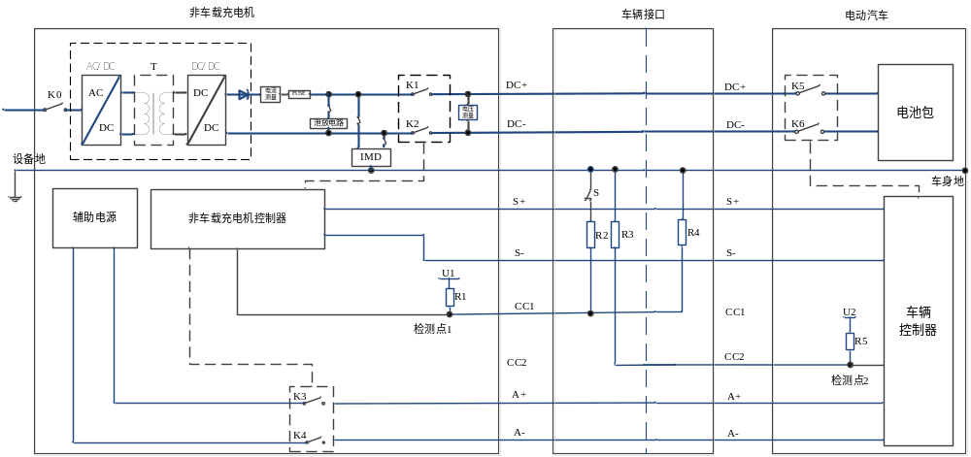
图1 直流充电控制导引电路原理图
- 控制导引电路参数
直流充电控制导引电路参数的推荐值见表1。
表1 直流充电控制导引电路的推荐参数

对象 | 参数 ^{a）} | 符号 | 单位 | 标称值 | 最大值 | 最小值
非车载充电机 | R1等效电阻 | R1 | Ω | 1000 | 1030 | 970
非车载充电机 | 上拉电压 | U1 | V | 12 | 12.6 | 11.4
非车载充电机 | 测试点1电压 | U1a | V | 12 | 12.8 | 11.2
非车载充电机 | 测试点1电压 | U1b | V | 6 | 6.8 | 5.2
非车载充电机 | 测试点1电压 | U1c | V | 4 | 4.8 | 3.2
车辆插头 | R2等效电阻 | R2 | Ω | 1000 | 1030 | 970
车辆插头 | R3等效电阻 | R3 | Ω | 1000 | 1030 | 970
车辆插座 | R4等效电阻 | R4 | Ω | 1000 | 1030 | 970
电动汽车 | R5等效电阻 | R5 | Ω | 1000 | 1030 | 970
电动汽车 | 上拉电压 | U2 | V | 12 | 12.6 | 11.4
电动汽车 | 测试点2电压 | U2a | V | 12 | 12.8 | 11.2
电动汽车 | 测试点2电压 | U2b | V | 6 | 6.8 | 5.2
^{a)} 在使用环境条件下和可用寿命内都要保持精度范围。

- 充电控制过程
  - 车辆插头与车辆插座插合：使车辆处于不可行驶状态
将车辆插头与车辆插座插合，车辆的总体设计方案可以自动启动某种触发条件（如打开充电门、车辆插头与车辆插座连接或对车辆的充电按钮、开关等进行功能触发设置），通过互锁或其他控制措施使车辆处于不可行驶状态。
  - 充电接口连接确认
操作人员对非车载充电机进行充电设置后，非车载充电机控制装置通过测量检测点1的电压值判断车辆插头与车辆插座是否已完全连接，如检测点1电压值为4V，则判断车辆接口完全连接。
  - 非车载充电机自检
在车辆接口完全连接后，闭合接触器K1和K2，进行绝缘检测；绝缘检测完成后断开K1和K2，并投入泄放回路对充电输出电压进行泄放，非车载充电机完成自检后，闭合接触器K3和K4，使低压辅助供电回路导通。同时开始周期发送通信握手报文。在得到非车载充电机提供的低压辅助电源供电后，车辆控制装置通过测量检测点2的电压值判断车辆接口是否已完全连接。如检测点2的电压值为6V，则车辆控制装置开始周期发送通信握手报文。
  - 充电准备就绪
车辆控制装置与非车载充电机控制装置通过通信完成握手和配置后，车辆控制装置闭合接触器K5和K6，使充电回路导通；非车载充电机控制装置检测到车辆端电池电压正常后闭合接触器K1和K2，使直流供电回路导通。
  - 充电阶段
在充电阶段，车辆控制装置向非车载充电机控制装置实时发送电池充电需求参数，非车载充电机控制装置根据电池充电需求参数实时调整充电电压和充电电流。此外，车辆控制装置和非车载充电机控制装置还相互发送各自的状态信息。
  - 正常条件下充电结束
车辆控制装置根据电池系统是否达到满充状态或是否收到“充电机中止充电报文”来判断是否结束充电。在满足以上充电结束条件时，车辆控制装置开始周期发送“车辆控制装置(或电池管理系统)中止充电报文”，在一定时间（如1s）后断开接触器K5和K6。当达到操作人员设定的充电结束条件或收到“车辆控制装置(或电池管理系统)中止充电报文”后，非车载充电机控制装置周期发送“充电机中止充电报文”，并控制充电机停止充电，之后断开接触器K1和K2。当操作人员实施了停止充电指令时，非车载充电机控制装置开始周期发送“充电机中止充电报文”，并控制充电机停止充电，之后断开接触器Kl、K2、K3和K4，并再次投入泄放回路。
  - 非正常条件下充电中止
3.7.1 在充电过程中，如果非车载充电机出现不能继续充电的故障，则向车辆周期发送“充电机中止充电报文”，并控制充电机停止充电，之后断开接触器K1、K2、K3和K4。
3.7.2 在充电过程中，如果车辆出现不能继续充电的故障，则向非车载充电机发送“车辆中止充电报文”，并在一定时间（如1s）后断开接触器K5和K6。
3.7.3 在充电过程中，非车载充电机控制装置如确认通讯中断，则非车载充电机停止充电，并断开接触器K1、K2、K3和K4。
3.7.4 在充电过程中，非车载充电机控制装置通过对检测点1的电压进行检测，如果判断开关S由闭合变为断开，并在一定时间内（如200ms）持续保持，则控制非车载充电机停止充电，之后断开接触器K1、K2、K3和K4。
3.7.5 在充电过程中，非车载充电机控制装置通过对检测点1的电压进行检测，如果判断车辆接口由完全连接变为断开，则控制非车载充电机停止充电, 并断开K1、K2、K3和K4。
注：如果非车载充电机因严重故障结束充电，重新启动充电需要操作人员进行完整的充电启动设置。
- 充电电路原理

4.1 在充电机端和车辆端均设置IMD（绝缘检测）电路，充电接口连接后到K5、K6合闸充电之前，由充电机负责充电机内部（含充电电缆）的绝缘检查，K5、K6合闸之后的充电过程期间由电动汽车负责整个系统的绝缘检查。充电直流回路DC+、PE之间的绝缘电阻，与DC-、PE之间的绝缘电阻（两者取小值R），当R ≥ 500欧/伏视为安全；100欧/伏 < R < 500欧/伏时，宜进行绝缘异常报警，但仍可正常充电；R ≤ 100欧/伏视为绝缘故障，应停止充电。

4.2 充电机进行IMD检测后，应及时对充电输出电压进行泄放，避免在充电阶段对电池负载产生电压冲击。充电结束后，充电机应及时对充电输出电压进行泄放，避免对操作人员造成电击伤害。泄放回路的参数选择应保证在充电连接器断开后1秒内将充电接口电压降到DC 60V以下。
- 充电连接控制时序
典型的直流充电连接过程和控制时序参见图2。
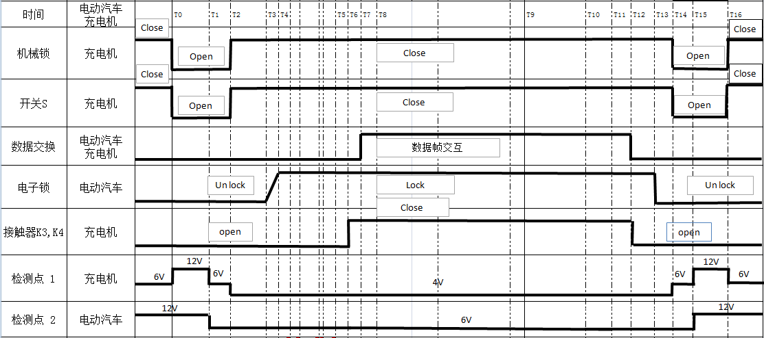
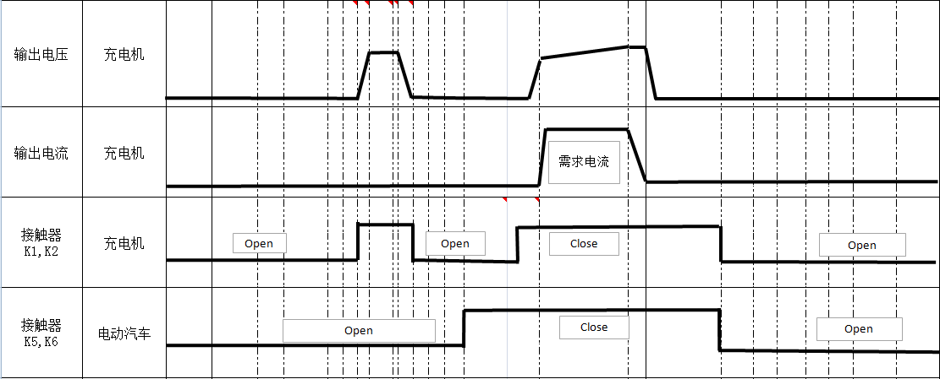
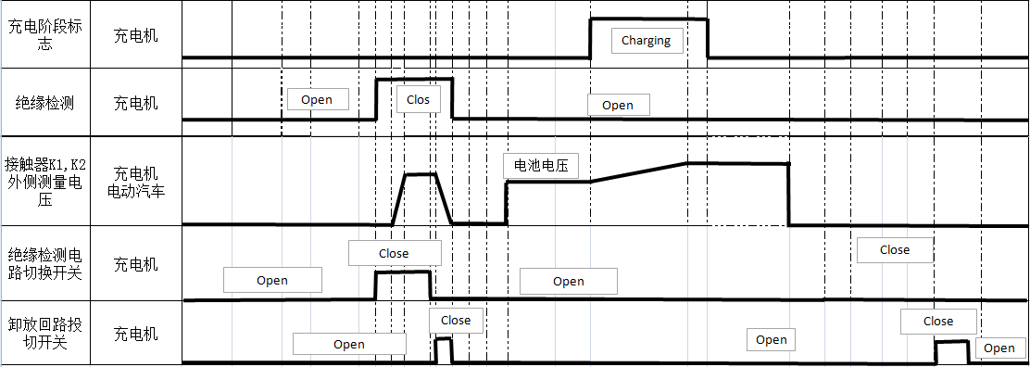
图2 直流充电连接控制时序图
注：T0-T8小于10分钟；T6-T7小于30秒。

附件2
电动汽车智能支付卡消费交易指令流
- 支付卡和充电桩交互流程

支付卡和充电桩充电交互流程
序号 | 用户（支付卡） | 充电桩（PSAM、ESAM） | 说明
1 |  |  | 用户第一次刷卡。
2 | 复位  返回：ATR信息 + 90 00
3 | 发送：00 A4 00 00 02 DF 02  返回：信息数据+ 90 00  FCI信息在返回数据中查找9F0C，获得9F0C{L{FCI}} |  | 选择电动汽车应用目录  返回6A81 表示应用已锁定，交易退出；  用户卡卡号（FCI第11~20字节）；  获取用户卡应用版本（UserVer，FCI第10字节）‘01’为试点密钥版本用户卡，‘02’为全国密钥版本用户卡。  注：此步骤需要保存的数据：用户卡卡号、用户卡用用版本。
4 | 发送：00B0951804  返回：应用有效日期（4字节） |  | 应用有效日期：  YYYYMMDD  充电桩判断有效日期，过期充电截止，提示相关信息。
5 | 发送：00B0880001  返回：读验证PIN标识（1字节） |  | 判断是否需要PIN验证。  00：这种方式无需用户输入密码  01：系统默认，需要提供密码
6 | 发送：00B085000D  返回：电动汽车信息+ 90 00 |  | 1—8（支付卡物理卡号）  9（业务模型）  16 进制转2 进制  第八位为 1 表示充电  第七位为 1 表示换电  10—13（区域编码）  判断支付卡是哪个网省卡片  14—21（计费模型）  判断计费模型使用哪套标准
7 |  | 复位  返回：信息 + 90 00
8 |  | 发送：00b0960006  返回：Terminalno（6字节） | 获得终端机编号  Terminalno  注：此步骤需要保存 Terminalno和PSAM卡卡号
9 |  | 发送：00B095000A  返回：PSAMSN（10字节） | 获得PSAM卡卡号PSAMSN  注：此步骤需要保存 Terminalno和PSAM卡卡号
10 |  | 判断用户卡应用版本  If UserVer==01  发送：00 A4 00 00 02 DF 01  Else if UserVer==02  {发送：00 A4 00 00 02 DF 02  返回：信息数据 + 90 00} | 记录 PSAM卡中“消费密钥索引号”= PKID，在信息数据中，找9F0C{L{FCI}}，FCI的第1字节。  注：此步骤需要保存用户卡应用版本  DF01为上海试点目录
11 | 发送：00200000+LC+PIN  返回：90 00 |  | 验证PIN  系统默认为“\x12\x34\x56”
12 | 发送：E0 CA 00 00 27  返回：data+90 00 或69 85  Data = 冻结金额（4字节）  +状态字（00无灰锁、01应用已灰锁、10 TAC未读）1字节  +灰锁交易标识（91灰锁、93解扣、95联机解扣）（1字节）  +保留（‘01’）1字节  +ET余额 （4字节）  + ET 交易序号（2字节）  +上次执行的终端机编号（6字节）  +上次执行的日期 （4字节）  +上次执行的时间 （3字节）  +灰锁时的MAC2/上次解扣、联机解扣的交易金额 （4字节）  +灰锁时的GTAC/上次解扣的TAC或联机解扣的MAC3 （4字节）  +终端机交易序号（4字节）  +异常灰锁次数（1字节） |  | 查询灰锁状态  9000判断第一字节 ，6985不用判断，直接跳转到步骤19；  00表示无灰锁  01表示当前应用已灰锁  10表示TAC未读
13 |  | 根据“异常灰锁次数”判断卡片是否有异常交易记录。  如果异常灰锁次数与状态字都为00时，标识卡片无灰锁记录，执行步骤19（开始当前交易）；
14 | E0CA010000 | 如果状态字为10，保存第11步返回的TAC值，形成补充交易包上传。然后发送左边的指令。
15 |  | 如果状态字为01，判断“上次执行的终端机编号”与当前终端机编号一致，在充电桩内查找该条灰记录，进行解扣（步骤26）；如果不一致，执行步骤16（移异常交易记录）。
16 |  | 如果异常灰锁次数为00，执行步骤19（开始当前交易）；
17 | 发送：E0 CA 02 00 00  返回：9000
18 | 发送：E0 CA 00 01 Le  返回：数据+9000 |  | Le= 0x27*(异常灰锁次数+1)
19 |  | 比对所有异常灰锁记录的终端及编号，查找与本终端机编号相同的记录，进行解扣。
20 | 发送：E0 CC 00 00 07  返回：可支配金额（前4字节） |  | 读可支配金额。  可支配金额=金额+透支限额
21 | 发送：E0 7A 08 01 0B +PKID  + terminalno（6字节）+冻结金额（4字节）  返回：  ET余额（4字节）  + ET脱机交易序号（2字节）  + 透支限额（3字节）  + 密钥版本号（1字节）  + 算法标识（1字节）  + 伪随机数（4字节）  + 实际冻结金额（4字节） |  | 灰锁
22 |  | 发送：E0 40 00 00 20  + 伪随机数（4字节）  + ET脱机交易序号（2字节）  + ET余额（4字节）  + 交易类型标识（‘91’）  + 交易日期(4字节）  +交易时间(3字节）  +密钥版本号(1字节）  +算法标识(1字节）  +冻结金额（4字节）  +支付卡卡号（8字节）  返回：终端交易序号 (4字节）  +终端随机数 (4字节）  +MAC1 (4字节） | 注：此步骤保存ET脱机交易序号、交易日期、交易时间、密钥版本号、算法标识、冻结金额。
23 | 发送：E0 7C 08 00 13  终端交易序号 (4字节）  +终端随机数 (4字节）  + 交易日期(4字节）  +交易时间(3字节）  +MAC1 (4字节）  返回：GTAC (4字节）  +MAC2(4字节） |  | 注：此步骤保存终端交易序号、GTAC
24 |  | 发送：E0 42 00 00 04  + MAC2  返回：90 00
25 |  |  | 开始充电
26 |  | 发送：E0 44 00 00 0F  + 交易类型标识（‘93’）  + 用户卡应用序列号（8字节）  + 用户卡脱机交易序号（2字节）  + 交易金额（4字节）  返回：GMAC(4字节)  +SAMTAC(4字节) | 充电完毕后，充电桩应立刻发送该指令给ESAM，并保存相关数据。  注：计算GMAC，保存用户卡应用序列号、用户卡脱机交易序号、交易金额、GMAC和SAMTAC。
27 | 发送：00 A4 00 00 02 DF02  返回：支付卡公共信息文件  + 90 00 |  | 用户二次刷卡，判断支付卡卡号是否和原卡相同；  充电桩计算交易金额；
28 | 发送：E0 7E 08 01 1C  + 交易金额（4字节）  + 用户卡脱机交易序号（2字节）  + 终端机编号（6字节）  + 终端交易序号（4字节）  + 交易日期（4字节）  + 交易时间（3字节）  + GMAC(4字节)  + ’00’ （如果是异常灰锁记录，此处为1字节异常灰锁记录号）  返回：TAC(4字节) |  | 扣款  注：保存TAC
29 | 发送：E0 CA 01 00 00  返回：90 00 |  | 清除TACUF
30 |  |  | 上传交易
交易包说明：
正常交易：用户第二次刷卡成功扣款后，充电桩上传的交易记录中应包括以下数据：交易流水号、终端机编号、终端交易序号、支付卡卡号、交易类型、灰锁金额、消费金额、钱包余额、钱包脱机交易序号、交易日期、交易时间、GTAC、SAMTAC、GMAC、TAC、密钥版本号、算法标识、ESAM序号。
开始充电之前：交易流水号、终端机编号、终端交易序号、支付卡卡号、交易类型、预冻结金额、消费金额、钱包余额、钱包脱机交易序号、交易日期、交易时间、GTAC、密钥版本号、算法标识、ESAM序号。
如果是补充交易，在完成扣款后，应保存下SAMTAC、TAC，与在充电桩中找到的原交易记录合并一条交易记录上传。
- 充电桩在线交易流程
该流程用于在使用账户扣款时，获取用户卡卡号和认证码，与后台账户进行鉴权。为减少刷卡时等待时间，由充电桩每隔一段时间向主站申请一次随机数（即重复执行第1~3步），当用户刷卡时，使用最新申请的随机数做鉴权。
注：第1~3步为申请随机数的过程，当第3步执行成功后，保存主站下发的随机数。一次充电成功后，应重新申请随机数。直到下一次申请随机数时，更新桩内保存的该随机数。
  - 系统认证桩流程：（桩首次上电）
序号 | 充电桩 | 运营管理系统连接密码机
桩首次上电，系统比对终端机编号认证
1 | 向ESAM发送指令  发送：00B095000A  返回：ESAM序列号（10字节）  发送：00B0960006  返回：Terminalno（6字节）
2 |  | 记录ESAM序列号（后8字节）  terminalno  取主站随机数，下发充电桩
3 | 选择应用目录，发送：00A4000002DF01  返回：9000  向ESAM发送指令：  0088000108+主站随机数rand  返回：终端鉴权码+9000  向ESAM发送指令：  0084000008  返回：终端随机数  上传终端鉴权码和终端随机数
4 |  | 计算终端鉴权码8字节，与ESAM计算的终端鉴权码比较，是否一致；  一致则计算主站鉴权码，并下发
5 | 向ESAM发送指令：  0082000108+主站鉴权码  返回：9000
6 | 充电桩上报认证结果
7 |  | 系统判断充电桩认证结果，通过则流程继续。
8 |  | 读取系统端终端机编号，  比较终端机编号，  发送通过认证指令。  保持心跳。
  - 在线交易，长链接：
序号 | 支付卡 | 充电桩 | 运营管理系统连接密码机
申请随机数(桩认证系统)（交易使用，提前存在桩内）
1 |  | 向ESAM发送指令：  0084000008  返回：终端随机数（8字节）
2 |  |  | 计算主站鉴权码8字节  取主站随机数  返回鉴权码和主站随机数rand
3 |  | 向ESAM发送指令：  0082000108+主站鉴权码  返回：9000
用户一次刷卡，开始鉴权（系统认证卡）
1 |  | 向卡片发送指令：  00A4000002DF02  00b0950A0A
2 | 卡片返回：  10字节卡号CardSN
3 |  | 向卡片发送指令：  0088000108+rand
4 | 卡片返回：  8字节认证数据
5 |  | 将卡片返回认证信息传递给运营管理系统
6 |  |  | 运营管理系统利用密码机，根据随机数rand和CardSN计算认证数据，与卡片产生的认证数据比对是否一致
7 |  |  | 如果一致，查找与卡号对应的账户，进行交易。
8 |  |  | 对充电命令data 算MAC，并加密  返回 ENC(data+MAC)
9 |  | ESAM充电下发数据解密（解密过程见附录），验证MAC，通过则开始充电。
用户二次刷卡
1 |  | 向卡片发送指令：  00A4000002DF02  00b0950A0A
2 | 卡片返回：  10字节卡号CardSN
3 |  | 充电桩比对是否和第一次刷卡卡号一致，一致进行消费数据统计。（加密数据不超过235字节）
4 |  | 对消费数据算MAC：  得到：4字节MAC
4 |  | 对消费统计数据data和MAC加密，返回:  Enc{data+MAC}
5 |  |  | 对上传数据解密，得到：  消费数据{data+MAC}  配合随机数验证MAC，通过验证则下发交易完成通知。
  - 密钥更新
在密钥更新前，由主站将所有密钥密文计算完毕后分两部分下传，终端接收齐全后，逐条解密并更新，为避免更新一半时，过程被中断或其他原因导致数据有损。
步骤 | 主站下发指令 | 终端 | 描述
1 |  | Reset | 复位
2 |  | 发送：00B095000A  返回：ESAM序列号（10字节）  发送：00B0960006  返回：Terminalno  （6字节） | 记录ESAM序列号（后8字节）  terminalno  取主站随机数，下发充电桩
3 |  | 选择应用目录发送：00A4000002DF01  返回：9000  向ESAM发送指令：  0088000108+主站随机数rand  返回：终端鉴权码+9000  向ESAM发送指令：  0084000008  返回：终端随机数  上传终端鉴权码和终端随机数
4 | 计算终端鉴权码8字节，与ESAM计算的终端鉴权码比较，是否一致；一致则计算主站鉴权码，并下发
5 |  | 外部认证：  命令：0082000008 + 鉴权数据  返回：9000
6 |  | 充电桩上报认证结果
7 | 充电桩认证通过，则主站发起密钥更新过程。
8 |  | 取ESAM 内CardSN （PASMSN）、终端机编号 上传。
9 | 根据 CardSN序列号分散要更新的密钥，下发密钥更新指令数据
10 | 使用主站随机数对更新主控公钥指令  {84D4010020+keydata(32字节)}算MAC  得到：4字节MAC  下发更新数据+MAC | 对主站下发MAC进行验证，成功则更新主控密钥 | 更新主控密钥：  - data= ‘000000’+新主控（16字节）  - keydata= 旧DF02主控对data进行SM1加密的数据。  - 以下密钥用新主控加密更新。  - 对整个报文算MAC验证数据完整。
11 | 将前5条密钥更新指令做为第一部分更新数据，打包算MAC，得到：  4字节MAC  下发更新数据+MAC | 对主站下发的第一部分数据做MAC验证，成功则保存更新数据。 | data= ‘010100’+新应用维护密钥（16字节）
11 | 将前5条密钥更新指令做为第一部分更新数据，打包算MAC，得到：  4字节MAC  下发更新数据+MAC | 对主站下发的第一部分数据做MAC验证，成功则保存更新数据。 | data= ‘000100’+新外部认证密钥（16字节）
11 | 将前5条密钥更新指令做为第一部分更新数据，打包算MAC，得到：  4字节MAC  下发更新数据+MAC | 对主站下发的第一部分数据做MAC验证，成功则保存更新数据。 | data= ‘1C0100’+新内部认证密钥（16字节）
11 | 将前5条密钥更新指令做为第一部分更新数据，打包算MAC，得到：  4字节MAC  下发更新数据+MAC | 对主站下发的第一部分数据做MAC验证，成功则保存更新数据。 | data= ‘250100’+新用户卡应用维护密钥（16字节）
11 | 将前5条密钥更新指令做为第一部分更新数据，打包算MAC，得到：  4字节MAC  下发更新数据+MAC | 对主站下发的第一部分数据做MAC验证，成功则保存更新数据。 | data= ‘220100’+新消费主密钥MPK1（16字节）
11 | 将剩余密钥更新指令做为第二部分更新数据，打包算MAC，得到:  4字节MAC  下发更新数据+MAC | 对主站下发的第二部分数据做MAC验证，成功则保存更新数据。 | data= ‘220200’+新消费主密钥MPK2（16字节）
11 | 将剩余密钥更新指令做为第二部分更新数据，打包算MAC，得到:  4字节MAC  下发更新数据+MAC | 对主站下发的第二部分数据做MAC验证，成功则保存更新数据。 | data= ‘150100’+新DSTK（16字节）
11 | 将剩余密钥更新指令做为第二部分更新数据，打包算MAC，得到:  4字节MAC  下发更新数据+MAC | 对主站下发的第二部分数据做MAC验证，成功则保存更新数据。 | data= ‘1B0100’+新线路保护加解密密钥（16字节）  使用旧线路保护密钥加密。
11 | 将剩余密钥更新指令做为第二部分更新数据，打包算MAC，得到:  4字节MAC  下发更新数据+MAC | 对主站下发的第二部分数据做MAC验证，成功则保存更新数据。 | data= ‘1B0200’+新MAC加解密密钥（16字节）  使用新线路保护密钥加密。
10 |  | 桩在两部分数据收齐后，发送指令更新所有密钥：  例：  84D4010020+keydata(32字节)
  - 参数更新
步骤 | 终端ESAM | 主站 | 描述
参数更新数据下行
1 |  | 下发参数更新请求
2 | 取随机数、ESAM 内CardSN 、终端机编号 上传。
3 |  | 对参数更新数据算MAC，得到  ：4字节MAC  对参数更新数据+MAC 加密，得到：  Enc{data + MAC}
4 | 对参数更新密文数据解密，得到参数更新数据data+MAC（解密流程见附录），  验证MAC通过，则参数信息合法。
5 | 对更新成功的结果数据，计算MAC，同时将带MAC的数据加密，上传给主站。
6 |  | 主站对上传的参数更新结果数据先解密、再验MAC，判断充电桩参数更新的结果是否成功。
- 数据加密和解密
  - 数据加密 计算MAC
加密：
为保证数据的安全性，充电桩和主站对数据进行加解密处理，ESAM按照如下所示做SM1（e）运算产生密文数据：
步骤一：
发送APDU指令：80 1A 1B 01 00
卡片返回：9000
步骤二：
对数据（data）加密得到相应的密文Enc(data)：
发送APDU指令：80 FA 00 00 LC data
卡片返回：Enc(data)
注：输入源数据为16字节的整数倍，故 ‘10’≤ Lc ≤ ‘F0’（模16）
MAC运算：
为验证数据的完整性，并对发送方进行认证，ESAM端按照以下所示做SM1（e）运算产生MAC:
步骤一：
发送APDU指令：80 1A 1B 01 00
步骤二：
对随机数初值、命令数据（data）做MAC运算，得到4字节MAC
送APDU指令：80 FA 05 00 LC data
卡片返回： 4字节MAC
注：：‘20’≤ Lc ≤ ‘F0’（模16）
  - 数据解密 验证MAC
加密：
ESAM端按照如下所示做SM1（e）运算解密密文数据：
步骤一：
发送APDU指令：801A 1B 01 00
步骤二：
使用得到子密钥对命令数据Enc（data）解密得到相应的明文data：
发送APDU指令：80 FA 80 00 LC Enc(data)
卡片返回： data
注：输入源数据为16字节的整数倍，故 ‘10’≤ Lc ≤ ‘F0’（模16）
MAC验证:
使用随机数初值，分散线路保护密钥1B01，做MAC运算，得到的MAC值与报文中的MAC做比较，一致则MAC验证通过

附件3

电动汽车充换电服务网络运营管理系统通信规约：系统与离散充电桩通信规约
- 范围
本标准规定了电动汽车充换电服务网络运营管理系统（以下简称运营管理系统）与离散充电桩（以下简称充电桩）之间通信的接口和报文规范。
本标准适用于运营管理系统与充电桩之间的通信。
- 规范性引用文件
下列文件对于本文件的应用是必不可少的。凡是注日期的引用文件，仅注日期的版本适用于本文件。凡是不注日期的引用文件，其最新版本(包括所有的修改单)适用于本文件。
GB/T 18487.1 电动车辆传导充电系统 一般要求
GB/T 29317 电动汽车充换电设施术语
DL/T 634.5101 远动设备及系统 第5-101部分：传输规约 基本远动任务配套标准
DL/T 634.5104 远动设备及系统 第5-104部分：传输规约 采用标准传输协议子集的IEC 60870-5-101网络访问
- 术语和定义
GB/T 18487.1和GB/T 29317中界定的术语和定义适用于本文件。
- 符号和缩略语
APDU：应用规约数据单元（Application Protocol Data Unit）
APCI：应用规约控制信息（Application Protocol Data Unit）
ASDU：应用服务数据单元（Application Service Data Unit）
- 总则
  - 通信接口
运营管理系统与充电桩之间通信的接口应支持TCP/IP协议。
  - 端口号
端口号宜采用2407。
  - 通信连接的建立与关闭
运营管理系统（控制站）与充电桩（被控站）通信应采用网络传输层的可靠传输协议TCP，运营管理系统为TCP服务器端，充电桩为TCP客户端，充电桩主动进行TCP连接，运营管理系统被动响应TCP连接。
- 通信协议结构
本标准的通信协议结构应符合图1的要求。
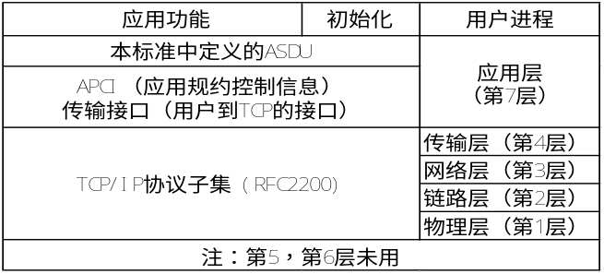
- 通信协议结构
- 应用层数据结构
  - 概述
- 应用层数据结构应符合图2的规定。
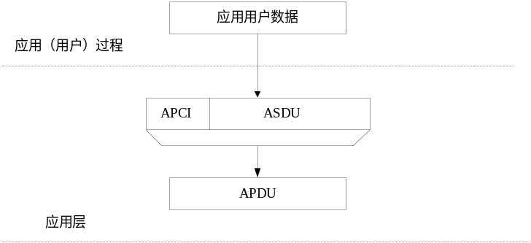
- 应用层数据结构
- APCI的定义参见DL/T 634.5104。
- ASDU的定义参见DL/T 634.5101。
  - 通用说明
- 类型标识号定义
表1、表2定义了在监视方向和控制方向上过程信息和控制信息的类型标识号。
表1监视方向上类型标识的语义
在监视方向上的过程信息
类型标识 = TYPE IDENTIFICATION：=UI8[1…8]
<1> ： 不带时标的单点信息 M_SP_NA_1
<11>： 测量值，标度化值, 长度等于2字节 M_ME_NB_1
<15>： 累积量（不带时标） M_IT_NA_1
<130>： 充电桩业务数据 M_RE_NA_1
<132>： 测量值，标度化值，长度大于2字节 M_MD_NA_1
表2控制方向上类型的语义
在控制方向上的过程信息
类型标识 = TYPE IDENTIFICATION：=UI8[1…8]
<100> ： 总召唤命令 C_IC_NA_1
<101> ： 计数量总召命令 C_CI_NA_1
<103> ： 时钟同步命令 C_CS_NA_1
<133>： 下发数据项 C_SD_NA_1
- 可变结构限定词
可变结构限定词=VARIABLE STRUCTURE QUALIFIER：=CP8{数目，SQ}
N=数目：=UI7[1…7]<0…127>
<0>：=应用服务单元不含信息对象
<1…127>：f=应用服务单元信息元素的数目
SQ=单个或顺序：=BS1[8]<0…1>
<0>：= 寻址同一类型的许多信息对象中单个的信息元素或者信息元素的集合
<1>：= 寻址ASDU单个信息对象中顺序的单个信息元素或信息元素的同类集合。
SQ位规定寻址后续信息对象或单个信息元素/信息元素集和的办法。
- 传送原因
传送原因=CAUSE OF TRANSMISION：CP8[1…8]，定义如表3所示：
表3传送原因的语义
原因 = Cause： CP8[1…8]<0…255>
<0>： 未用
<1>： 周期、循环 per/cyc
<2>： 背景扫描 back
<3>： 突发（自发） spont
<4>： 初始化 init
<5>： 请求或被请求 req
<6>： 激活
<7>： 激活确认
<10>： 激活终止
<20>： 响应站总召 introgen
<21> : =请求或被请求（数据加密）
<37>： 响应计数量召唤
<44>： 未知的类型标识
<45>： 未知的传送原因
<46>： 未知的应用服务数据单元公共地址
<47>： 未知的信息对象地址
- 应用服务数据单元公共地址
应用服务数据单元公共地址：=UI8[1…16]<0…65535>
其中 <0>：= 未用
<1…65534>：集中器地址
<65535>： 全局地址
充电桩附加集中器模式时，该项设置成集中器地址。
- 信息对象地址
信息对象地址使用三个八位位组来定义，在控制方向作为命令字，在监视方向作为源地址。
信息对象地址取值范围 <0…16711425>，本标准中遥测，遥信，遥脉信息的起始地址均为0。
- 七个八位位组二进制时间
CP56 {毫秒，分，时，日，月，年（年—2000）}。
- 品质描述词(单个八位位组)(QDS)
参见DL/T 634.5101。
- 召唤限定词
参见DL/T 634.5101。
- 计数量召唤命令限定词(QCC)
参见DL/T 634.5101。
- 二进计数量读数(BCR)
参见DL/T 634.5101。
- 通信报文规范
- 初始化
被控站与控制站建立连接后，首先上送协议标识帧，告诉控制站使用哪个协议驱动进行数据解析；控制站接收到此帧后返回一个确认帧，确认帧与发送的协议标识帧格式内容一致，被控站收到确认帧后发送U帧启动连接，如图3所示。
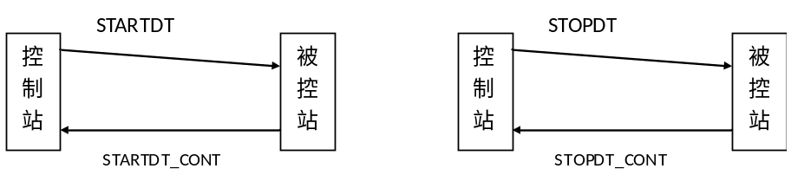
- 使用U帧启动/停止数据传输
协议标识帧格式如表4所示：
表4 协议标识帧格式
字段名称 | 字段长度 | 数据格式 | 备注
起始标识 | 1Byte | BIN码 | 固定68H
协议类型 | 1Byte | BCD码 | 01表示104协议
设备编号 | 2Byte | BIN码 | 充电桩编号
站地址 | 2Byte | BCD码 | 站地址或集中器地址

- 总召
  - 总召过程如图4所示，运营管理系统的总召周期不应小于30S。
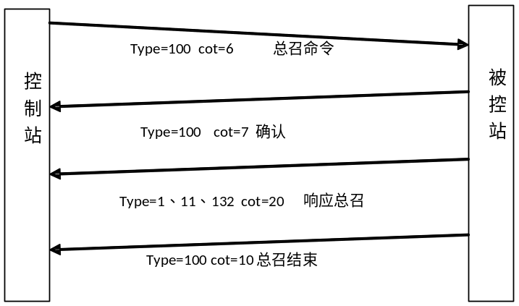
- 总召过程示意图
  - 总召命令<100：C_IC_NA_1>对应的应用服务数据单元如表4所示。
表4 应用服务数据单元：C_IC_NA_1
定义 | 描述 | 备注
在7.2.1中定义 | 类型标识（TYPE） | 数据单元  标识
在7.2.2中定义 | 可变结构限定词（VSQ） | 数据单元  标识
在7.2.3中定义 | 传送原因（COT） | 数据单元  标识
在7.2.4中定义 | 应用服务数据单元公共地址 | 数据单元  标识
在7.2.5中定义 | 信息对象地址 | 信息对象
在7.2.8中定义 | QOI召唤限定词 | 信息对象
  - 被控站收到总召命令后上送全遥信，单点遥信信息<1：M_SP_NA_1>对应的应用服务数据单元如表5所示。
表5-1应用服务数据单元：M_SP_NA_1 （SQ=0）
定义 | 描述 | 备注
在7.2.1中定义 | 类型标识（TYPE） | 数据单元  标识
在7.2.2中定义 | 可变结构限定词（VSQ） | 数据单元  标识
在7.2.3中定义 | 传送原因（COT） | 数据单元  标识
在7.2.4中定义 | 应用服务数据单元公共地址 | 数据单元  标识
在7.2.5中定义 | 信息对象地址 | 信息对象1
品质描述词在7.2.7中定义  单点信息在附录B.1中定义 | 带品质描述词的单点信息 | 信息对象1
 | …………
在7.2.5中定义 | 信息对象地址 | 信息对象i
品质描述词在7.2.7中定义  单点信息在附录B.1中定义 | 带品质描述词的单点信息 | 信息对象i
表5-2应用服务数据单元：M_SP_NA_1 （SQ=1）
定义 | 描述 | 备注
在7.2.1中定义 | 类型标识（TYPE） | 数据单元  标识
在7.2.2中定义 | 可变结构限定词（VSQ） | 数据单元  标识
在7.2.3中定义 | 传送原因（COT） | 数据单元  标识
在7.2.4中定义 | 应用服务数据单元公共地址 | 数据单元  标识
在7.2.5中定义 | 信息对象地址
品质描述词在7.2.7中定义  单点信息在附录B.1中定义 | 带品质描述词的单点信息 | 信息对象1
……
品质描述词在7.2.7中定义  单点信息在附录B.1中定义 | 带品质描述词的单点信息 | 信息对象i
  - 被控站收到总召命令后上送全遥测，根据遥测值的长度可分为<11：M_ME_NB_1>和<132：M_MD_NA_1>两种类型，<11：M_ME_NB_1>用于测量值长度等于2字节的情况，<132：M_MD_NA_1>用于测量值长度大于2字节的情况。对应的应用服务数据单元分别如表6、表7所示。
表6-1 应用服务数据单元：M_ME_NB_1（SQ=0）
定义 | 描述 | 备注
在7.2.1中定义 | 类型标识（TYPE） | 数据单元  标示符
在7.2.2中定义 | 可变结构限定词（VSQ） | 数据单元  标示符
在7.2.3中定义 | 传送原因（COT） | 数据单元  标示符
在7.2.4中定义 | 应用服务数据单元公共地址 | 数据单元  标示符
在7.2.5中定义 | 信息对象地址 | 信息对象1
在附录B.1中定义 | Value | 信息对象1
在7.2.7中定义 | QDS带品质描述 | 信息对象1
…
在7.2.5中定义 | 信息对象地址 | 信息对象i
在附录B.1中定义 | Value | 信息对象i
在7.2.7中定义 | QDS带品质描述 | 信息对象i
表6-2 应用服务数据单元：M_ME_NB_1（SQ=1）
定义 | 描述 | 备注
在7.2.1中定义 | 类型标识（TYPE） | 数据单元  标示符
在7.2.2中定义 | 可变结构限定词（VSQ） | 数据单元  标示符
在7.2.3中定义 | 传送原因（COT） | 数据单元  标示符
在7.2.4中定义 | 应用服务数据单元公共地址 | 数据单元  标示符
在7.2.5中定义 | 信息对象地址
在附录B.1中定义 | Value | 信息对象1
在7.2.7中定义 | QDS带品质描述 | 信息对象1
……
在附录B.1中定义 | Value | 信息对象i
在7.2.7中定义 | QDS带品质描述 | 信息对象i
表7-1 应用服务数据单元：M_MD_NA_1（SQ=0）
定义 |  |  |  |  |  |  |  |  |  |  |  |  |  |  | 描述 | 备注
在7.2.1中定义 |  |  |  |  |  |  |  |  |  |  |  |  |  |  | 类型标识（TYPE） | 数据单元  标示符
在7.2.2中定义 |  |  |  |  |  |  |  |  |  |  |  |  |  |  | 可变结构限定词（VSQ） | 数据单元  标示符
在7.2.3中定义 |  |  |  |  |  |  |  |  |  |  |  |  |  |  | 传送原因（COT） | 数据单元  标示符
在7.2.4中定义 |  |  |  |  |  |  |  |  |  |  |  |  |  |  | 应用服务数据单元公共地址 | 数据单元  标示符
在7.2.5中定义 |  |  |  |  |  |  |  |  |  |  |  |  |  |  | 信息对象地址 | 信息对象1
 |  |  |  |  |  |  |  |  |  |  |  |  |  |  | 信息对象长度 | 信息对象1
在附录B.1中定义 |  |  |  |  |  |  |  |  |  |  |  |  |  |  | Value | 信息对象1
在7.2.7中定义 |  |  |  |  |  |  |  |  |  |  |  |  |  |  | QDS带品质描述 | 信息对象1
……
在7.2.5中定义 |  |  |  |  |  |  |  |  |  |  |  |  |  |  | 信息对象地址 | 信息对象i
 |  |  |  |  |  |  |  |  |  |  |  |  |  |  | 信息对象长度 | 信息对象i
在附录B.1中定义 |  |  |  |  |  |  |  |  |  |  |  |  |  |  | Value | 信息对象i
在7.2.7中定义 |  |  |  |  |  |  |  |  |  |  |  |  |  |  | QDS带品质描述 | 信息对象i
表7-2应用服务数据单元：M_MD_NA_1（SQ=1）
定义 |  |  |  |  |  |  |  |  |  |  |  |  | 描述 | 备注
在7.2.1中定义 |  |  |  |  |  |  |  |  |  |  |  |  | 类型标识（TYPE） | 数据单元  标示符
在7.2.2中定义 |  |  |  |  |  |  |  |  |  |  |  |  | 可变结构限定词（VSQ） | 数据单元  标示符
在7.2.3中定义 |  |  |  |  |  |  |  |  |  |  |  |  | 传送原因（COT） | 数据单元  标示符
在7.2.4中定义 |  |  |  |  |  |  |  |  |  |  |  |  | 应用服务数据单元公共地址 | 数据单元  标示符
在7.2.5中定义 |  |  |  |  |  |  |  |  |  |  |  |  | 信息对象地址
 |  |  |  |  |  |  |  |  |  |  |  |  | 信息对象长度 | 信息对象1
在附录B.1中定义 |  |  |  |  |  |  |  |  |  |  |  |  | Value | 信息对象1
在7.2.7中定义 |  |  |  |  |  |  |  |  |  |  |  |  | QDS带品质描述 | 信息对象1
……
 |  |  |  |  |  |  |  |  |  |  |  |  | 信息对象长度 | 信息对象i
在附录B.1中定义 |  |  |  |  |  |  |  |  |  |  |  |  | Value | 信息对象i
在7.2.7中定义 |  |  |  |  |  |  |  |  |  |  |  |  | QDS带品质描述 | 信息对象i
- 计数量总召
- 计数量总召如图5所示。
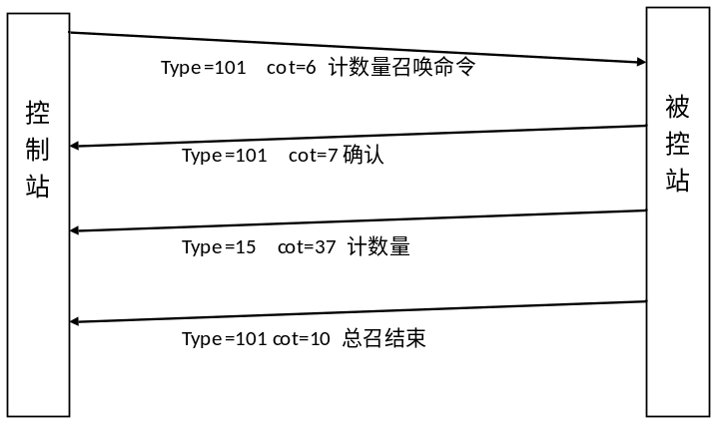
- 计数量总召
- 计数量总召命令<101：C_CI_NA_1>对应的应用服务数据单元如表8所示。
表8 应用服务数据单元：C_CI_NA_1
定义 | 描述 | 备注
在7.2.1中定义 | 类型标识（TYPE） | 数据单元  标识
在7.2.2中定义 | 可变结构限定词（VSQ） | 数据单元  标识
在7.2.3中定义 | 传送原因（COT） | 数据单元  标识
在7.2.4中定义 | 应用服务数据单元公共地址 | 数据单元  标识
在7.2.5中定义 | 信息对象地址 | 信息对象
在7.2.9中定义 | QCC计数量召唤限定词 | 信息对象
- 被控站收到计数量总召命令后上传累积量，累积量<15：M_IT_NA_1>对应的应用服务数据单元如表9所示。
表9-1 应用服务数据单元：M_IT_NA_1（SQ=0）
定义 | 描述 | 备注
在7.2.1中定义 | 类型标识（TYPE） | 数据单元  标识
在7.2.2中定义 | 可变结构限定词（VSQ） | 数据单元  标识
在7.2.3中定义 | 传送原因（COT） | 数据单元  标识
在7.2.4中定义 | 应用服务数据单元公共地址 | 数据单元  标识
在7.2.5中定义 | 信息对象地址 | 信息对象1
在7.2.10中定义 | BCR二进制读数 | 信息对象1
……
在7.2.5中定义 | 信息对象地址 | 信息对象i
在7.2.10中定义 | BCR二进制读数 | 信息对象i
表9-2 应用服务数据单元：M_IT_NA_1（SQ=1）
定义 | 描述 | 备注
在7.2.1中定义 | 类型标识（TYPE） | 数据单元  标识
在7.2.2中定义 | 可变结构限定词（VSQ） | 数据单元  标识
在7.2.3中定义 | 传送原因（COT） | 数据单元  标识
在7.2.4中定义 | 应用服务数据单元公共地址 | 数据单元  标识
在7.2.5中定义 | 信息对象地址
在7.2.10中定义 | BCR二进制读数 | 信息对象1
……
在7.2.10中定义 | BCR二进制读数 | 信息对象i
- 时钟同步命令
  - 时钟同步如图6所示。
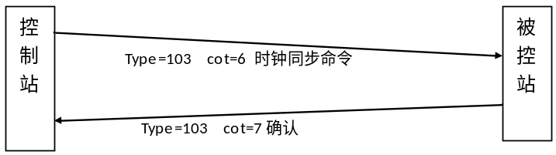
- 时钟同步
  - 时钟同步命令<103：C_CS_NA_1>对应的应用服务数据单元如表10所示。
表10 应用服务数据单元：C_CS_NA_1
定义 | 描述 | 备注
在7.2.1中定义 | 类型标识（TYPE） | 数据单元  标识
在7.2.2中定义 | 可变结构限定词（VSQ） | 数据单元  标识
在7.2.3中定义 | 传送原因（COT） | 数据单元  标识
在7.2.4中定义 | 应用服务数据单元公共地址 | 数据单元  标识
在7.2.5中定义 | 信息对象地址 | 信息对象
在7.2.6中定义 | 七个八位组二进制时间 | 信息对象
- 变化数据传输
  - 被控站数据发生变化时应主动上送变化数据给控制站，变化数据传输过程如图7所示。
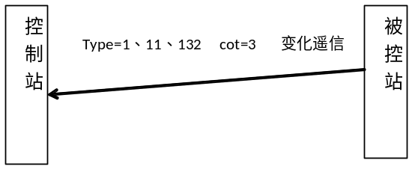
- 变化数据传输过程
  - 变化遥信对应的应用服务数据单元如本标准表5所示，变化遥测对应的应用服务数据单元如本标准表6、表7所示。
- 业务数据传输
- 充电桩业务交互流程详见附录A，上报业务数据传输过程如图8所示，。
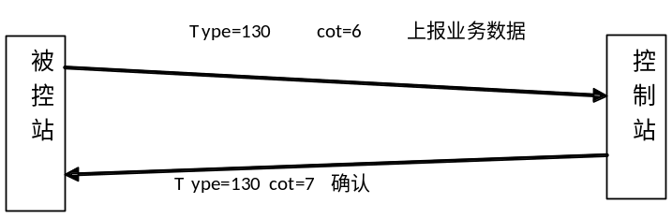
- 上报业务数据传输过程
- 类型标识<130：M_RE_NA_1>对应的应用服务数据单元如表6所示。
表11-1 应用服务数据单元：M_RE_NA_1 （SQ=0）
定义 | 描述 | 备注
在7.2.1中定义 | 类型标识（TYPE） | 数据单元  标识符
在7.2.2中定义 | 可变结构限定词（VSQ） | 数据单元  标识符
在7.2.3中定义 | 传送原因（COT） | 数据单元  标识符
在7.2.4中定义 | 应用服务数据单元公共地址 | 数据单元  标识符
在7.2.5中定义 | 信息对象地址 | 信息对象
在表11-2中定义 | 记录类型 | 信息对象
在表11-2中定义 | 充电桩业务数据 | 信息对象
表11-2 记录类型及对应的充电桩业务数据
记录类型号 | 记录类型 | 充电桩业务数据
<1> | 鉴权数据 | 在B.2中定义
<2> | 在线情况下停止充电时上传记录数据 | 在B.3中定义
<3> | 离线交易上线后上传交易记录数据 | 在B.4中定义
<4> | 交易取随机数 | 在B.17中定义
<5> | 请求下发计费模型数据 | 在B.7中定义
<6> | 下发计费模型结果数据 | 在B.9中定义
<7> | 双向认证中终端发起双向认证上行数据 | 在B.12中定义
<8> | 双向认证中终端上送认证数据上行数据 | 在B.14中定义
<9> | 密钥更新中基本数据 | 在B.20中定义
<10> | 密钥更新中密钥文件1接受成功数据 | 在B.22中定义
<11> | 密钥更新中密钥更新成功数据 | 在B.24中定义
<12> | 黑名单下发时上行数据 | 在B.5中定义
<13> | 双向认证终端认证运营管理系统上行数据 | 在B.16中定义
- 下发数据传输
  - 下发数据传输过程如图9所示。
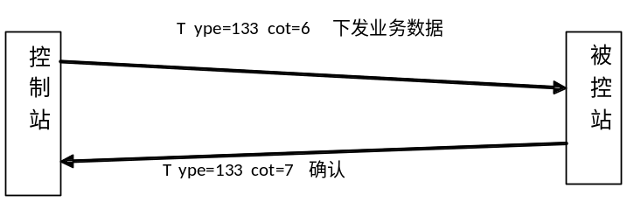
- 下发数据传输过程
  - 类型标识<133：C_SD_NA_1>对应的应用服务数据单元如表7所示。
表12-1 应用服务数据单元：M_SD_NA_1 （SQ=0）
定义 | 描述 | 备注
在7.2.1中定义 | 类型标识（TYPE） | 数据单元  标识符
在7.2.2中定义 | 可变结构限定词（VSQ） | 数据单元  标识符
在7.2.3中定义 | 传送原因（COT） | 数据单元  标识符
在7.2.4中定义 | 应用服务数据单元公共地址 | 数据单元  标识符
在7.2.5中定义 | 信息对象地址 | 信息对象
在表11-2中定义 | 下发记录类型 | 信息对象
在表11-2中定义 | 下发数据项 | 信息对象
表12-2 下发记录类型及对应的下发数据项
记录类型号 | 下发记录类型 | 下发数据项
<1> | 黑名单下发时下行数据 | 在B.6中定义
<2> | 充电鉴权下行数据 | 在B.10中定义
<3> | 充电扣款后下行数据 | 在B.11中定义
<4> | 交易取随机数下行数据 | 在B.18中定义
<5> | 下发计费模型下行数据 | 在B.8中定义
<6> | 双向认证中运营管理系统下发随机数下行数据 | 在B.13中定义
<7> | 双向认证中运营管理系统下发认证数据下行数据 | 在B.15中定义
<8> | 密钥更新命令下行数据 | 在B.19中定义
<9> | 密钥更新中密钥文件1下发下行数据 | 在B.21中定义
<10> | 密钥更新中密钥文件2下发下行数据 | 在B.23中定义
<11> | 离线交易包下行数据 | 在B.25中定义

附录A
（资料性附录）
充电桩业务交互流程
- 运营管理系统与充电桩双向认证
充电桩中安装ESAM安全模块，当充电桩建立连接之后，充电桩与运营管理系需要进行双向认证认证分五个步骤，具体流程图如下：
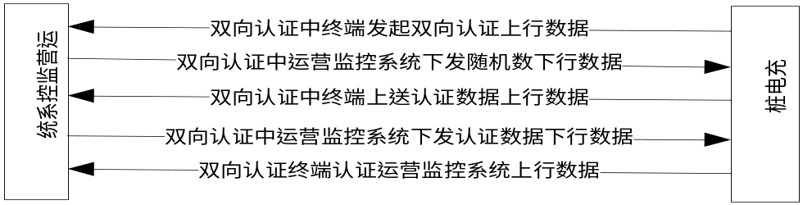
充电桩中安装ESAM安全模块，当充电桩建立连接之后，充电桩与运营管理系需要进行双向认证认证分四个步骤，具体流程图如下：前提条件：充电桩中安装安全模块。
交互阶段：当充电桩与运营管理系统建立正常的数据通信之后，运营管理系统和充电桩需要进行双向认证，完成双向认证之后，才可进行充电交互。
流程解析：
（1）充电桩向运营管理系统中发送《双向认证中取随机数数据》业务包，运营管理系统收到此数据进行解析；
（2）解析之后，把充电桩随机数发送从密码机中获取密码机随机数和鉴权码，然后转发《双向认证中取随机数下行数据》业务包到充电桩中；
（3）充电桩对数据包解析之后，把鉴权码发送给安全模块，安全模块对鉴权进行认证，把认证结果和安全模块的鉴权码组成《双向认证中充电桩中认证运营管理系统数据》业务包发送给运营管理系统；
（4）运营管理系统收到数据之后进行解析，把安全模块的鉴权码发送给密码机，当鉴权码为失败时，直接断开充电桩连接；当鉴权码为成功时，发送《双向认证运营管理系统认证充电桩数据下行数据》。
- 充电桩取随机数过程
充电桩中安装ESAM安全模块，当充电桩在交易之前需要获取随机数，随时数的有效时间为2小时，充电过程中的随时数都有效，取随机数的流程如下：
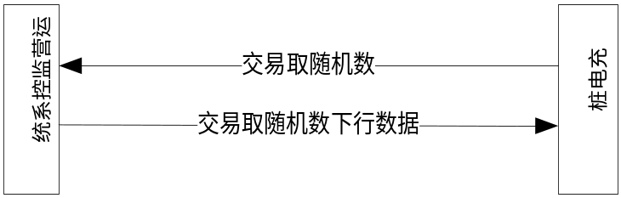
前提条件：安装安全模块。
交互阶段：在充换电进行交易时需要从运营管理系统中获取交易随机数。
流程解析：
（1）充电桩向运营管理系统《下发交易数据》业务包。
（2）运营管理系统收到数据进行解析，从密码机中获取随机数，发送《交易取随机数下行数据》充电桩中。
- 运营管理系统充电桩在线情况下充电交易
充电桩进行充电之前需要从运营管理系统获取交易随机数。具体流程图如下：
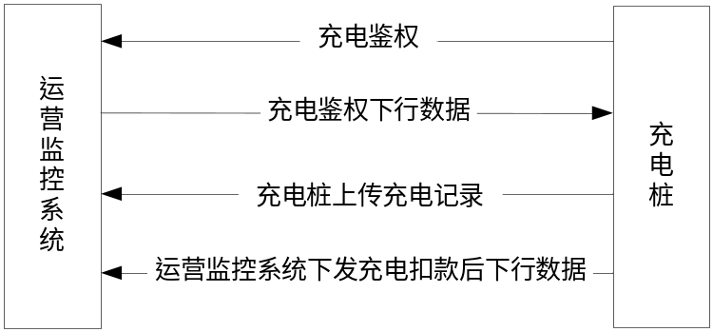
具体详细流程如下：
（1）充电鉴权
充电桩在充电之前需要进行鉴权。充电桩上传鉴权数据包到运营管理系统，
（2）充电鉴权下行数据
运营管理系统处理之后，处理完鉴权记录之后，把鉴权结果发送到充电桩中。
（3）充电桩上传充电记录
充电桩收到鉴权结果之后，根据数据内容判断是否可以充电；如果通过，则开始充电；结束充电时，则使用英大支付卡放置到充电桩感应区，充电桩读取物理卡号，判断是否是鉴权时使用的卡号，如果是则弹出结束充电提示信息，把充电结果数据上传到运营管理系统中；
（4）运营管理系统下发充电扣款后下行数据
运行系统处理完充电记录之后，需要把扣款之后的数据下发充电桩，充电桩收到扣款下行数据之后，在界面中显示概要信息。
- 运营管理系统充电桩离线情况下充电交易
当充电桩无法与运营管理系统进行通信时，需要支持离线充电交易。当离线充电完成之后，需要保存充电交易记录到充电桩中。当充电桩与运营管理系统通信正常时，需要把离线充电交易数据上传到运营管理系统中。
- 运营管理系统下发计费模型
充电桩在离线情况下，需要支持离线充电交易，在计费时需要使用计费模型，运营管理系统为更好的管理计费模型，需要下发计费模型给充电桩。运营管理系统可主动下发计费模型给充电桩，同时充电桩也可向运营管理系统请求计费模型。请求下发计费模型数据见请求下发计费模型数据，下发计费模型数据见下发计费模型下行数据，同时充电桩需要把下发计费模型成功标识通知充电桩。
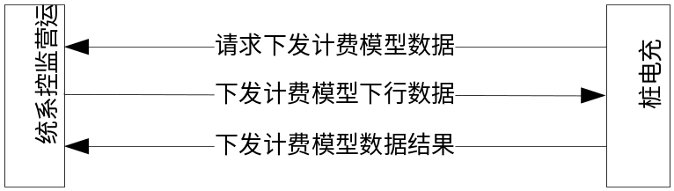
- 充电站密钥升级
充电桩中安装ESAM安全模块，现需要对充电站ESAM卡进行密钥更新，具体的更新流程如下：
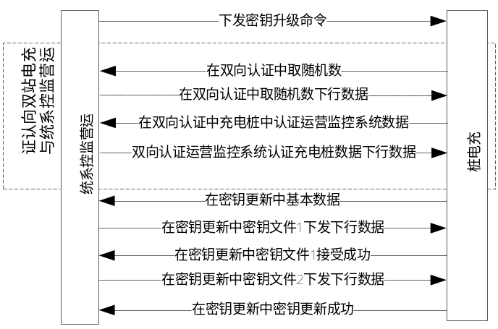
- 黑名单下发交互流程
充电桩为支持针对黑名单不能进行充电功能，需要运营管理系统下发黑名单，为保障充电桩中的黑名单和运营管理系统黑名单相同，设计黑名单下发流程，具体流程如下图所示。
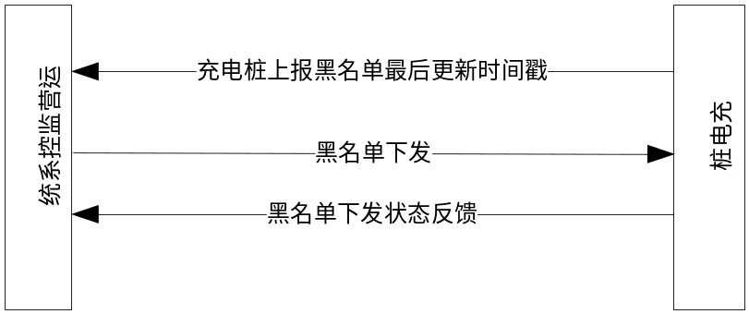
具体流程描述如下：
（1）充电桩上报黑名单最后更新时间戳
充电桩在与运营管理系统建立基本通信（建立连接、发送协议启动帧、发送数据启动帧）之后，需要发送《黑名单下发时上行数据》数据帧，运营管理系统收此帧之后，需要更新充电桩目前最新的黑名单状态。
（2）黑名单下发
运营管理系统按照一定的周期更新充电桩黑名单，需要发送《黑名单下发时下行数据》数据帧，充电桩接受此数据帧之后，保存更新目前充电桩黑名单状态。
（3）黑名单下发状态反馈
充电桩更新完黑名单之后，需要发送《黑名单下发时上行数据》数据帧，运营管理系统收此帧之后，需要更新充电桩目前最新的黑名单状态。
另外：
数据帧中的“时间戳序号”字段由“年月日时分秒+序列号”组成，共9个字节，运营管理系统根据此字段判断更新此充电桩的黑名单内容和数量，同时充电桩需要保存此字段；针对新安装的充电桩，没有同步黑名单，则此字段设置的默认值“FFFFFFFFFFFFFFFFFF”。

附录B
（资料性附录）
充电桩信息数据项定义
- 充电过程实时监测数据
充电桩实时监测数据以测点方式上报，数据内容如下：
表B.1 充电过程实时监测数据
序号 | 参数名称 | 类型标识 | 字段类型 | 字段长度 | 备注
1 | 充电桩编号 | 11：M_ME_NB_1 | BIN码 | 2Byte | 站内充电桩编号
2 | 充电接口标识 | 1：M_SP_NA_1 | BIN码 | 1Byte | 充电桩为一桩多充时用来标记接口号，一桩一充时此项为0。
3 | 连接确认开关状态 | 1：M_SP_NA_1 | BIN码 | 1Byte | 布尔型, 变化上传;0关，1开
4 | 工作状态 | 11：M_ME_NB_1 | BCD码 | 2Byte | 0离线，1故障  2待机，3工作，4 欠压故障，5过压故障，6过电流故障
5 | 充电输出电压 | 11：M_ME_NB_1 | BIN码 | 2Byte | 精确到小数点后一位
6 | 充电输出电流 | 11：M_ME_NB_1 | BIN码 | 2Byte | 精确到小数点后二位
7 | 输出继电器状态 | 1：M_SP_NA_1 | BIN码 | 1Byte | 布尔型, 变化上传;0关，1开
8 | 有功总电度 | 132：M_MD_NA_1 | BIN码 | 4Byte | 精确到小数点后一位
- 鉴权数据
鉴权数据的类型标识为130：M_RE_NA_1，记录类型为1，数据内容如下：
表B.2 鉴权数据
序号 | 参数名称 | 字段类型 | 字段长度 | 备注
1 | 充电桩编号 | BIN码 | 2Byte | 站内充电桩编号
2 | 物理卡号 | BCD码 | 8Byte | 16位编码
3 | 卡密码 | 字符 | 16Byte | 16位字符串，与输入密码相同（可选）
4 | 输入密码 | 字符 | 16Byte | 16位字符串
5 | 卡余额 | BIN码 | 4Byte | 全部置0
6 | 卡状态 | BIN码 | 2Byte | 全部置0
7 | 电动汽车唯一标识 | 字符 | 32Byte | 全部置0
8 | 计费模型编码 | BCD码 | 8Byte | 全部置0
8 | 支付卡卡号 | BCD码 | 8Byte | 支付卡唯一标识号，充电桩中包含ESAM模块情况下，填写，其他情况置零。
10 | 认证支付卡数据 | BCD码 | 8Byte | 充电桩中包含ESAM模块情况下，填写，其他情况置零。
- 在线情况下停止充电时上传记录数据
在线情况下停止充电时上传记录数据的类型标识为130：M_RE_NA_1，记录类型为2，数据内容如下：
表B.3 在线情况下停止充电时上传记录数据
序号 | 参数名称 | 字段类型 | 字段长度 | 备注
1 | 充电桩编号 | BIN码 | 2Byte | 站内充电桩编号
2 | 交易流水号 | BCD 码 | 16Byte | 32位交易代码
3 | 业务类型 | BCD码 | 2Byte | 0001-充电 0002-换电
4 | 用户编号 | BCD码 | 8Byte | 16位设备编码,不需要填写
5 | 物理卡号 | BCD码 | 8Byte | 16位编码
6 | 开始时间 | BIN码 | 7Byte | CP56Time2a格式
7 | 结束时间 | BIN码 | 7Byte | CP56Time2a格式
8 | 尖起示值 | BIN码 | 4Byte | 精确到小数点后二位
9 | 尖止示值 | BIN码 | 4Byte | 精确到小数点后二位
10 | 峰起示值 | BIN码 | 4Byte | 精确到小数点后二位
11 | 峰止示值 | BIN码 | 4Byte | 精确到小数点后二位
12 | 平起示值 | BIN码 | 4Byte | 精确到小数点后二位
13 | 平止示值 | BIN码 | 4Byte | 精确到小数点后二位
14 | 谷起示值 | BIN码 | 4Byte | 精确到小数点后二位
15 | 谷止示值 | BIN码 | 4Byte | 精确到小数点后二位
16 | 尖电量 | BIN码 | 4Byte | 精确到小数点后二位
17 | 峰电量 | BIN码 | 4Byte | 精确到小数点后二位
18 | 平电量 | BIN码 | 4Byte | 精确到小数点后二位
19 | 谷电量 | BIN码 | 4Byte | 精确到小数点后二位
20 | 总电量 | BIN码 | 4Byte | 精确到小数点后二位
21 | 计量示数类型 | BCD码 | 2Byte | 0001-里程 0002-充电量 0003-放电量，
22 | 总起示值 | BIN码 | 4Byte | 精确到小数点后二位
23 | 总止示值 | BIN码 | 4Byte | 精确到小数点后二位
24 | 上次充换电站编号 | BCD码 | 5Byte | 全重置0
25 | 分时计费标志 | BCD码 | 2Byte | 0000：分时  0001：不分时
26 | 电动汽车唯一标识 | 字符 | 32Byte | 32位编码  前五位是组织机构编码，不需要填写
注：尖单价：费率尖对应的电费单价（元）。
尖电量：费率尖对应的用电量（kwh）。
尖金额：费率尖对应的金额（元）。
交易流水号：终端机器编码（16位）+ 序列号(16位)， 序列号要确保唯一性；序列号产生规则：年（两位）+月（两位）+日（两位）+时（两位）+序列号（8位，可以采用自增的方式，必须保证交易流水号的的唯一性。）
当充电桩中安装ESAM安全模块之后，需要增加整个数据帧(充电桩编号字段除外)进行加密，数据加密时传送原因应为21。
- 离线交易上线后上传交易记录数据
离线交易上线后上传交易记录数据标识为130：M_RE_NA_1，记录类型为3，数据内容如下：
表B.4 离线交易上线后上传交易记录数据
序号 | 参数名称 | 字段类型 | 字段长度 | 备注
1 | 充电桩编号 | BIN码 | 2Byte | 站内充电桩编号
2 | 交易流水号 | BCD 码 | 16Byte | 32位交易代码
3 | 支付卡号 | BCD码 | 8Byte | 支付卡唯一标识号
3 | 物理卡号 | BCD码 | 8Byte | 16位编码，用于在运营管理系统中的唯一标识
4 | 分时计费标志 | BCD码 | 1Byte | 0：分时 1：不分时
5 | 开始时间 | BIN码 | 7Byte | CP56Time2a格式
6 | 结束时间 | BIN码 | 7Byte | CP56Time2a格式
7 | 尖起示值 | BIN码 | 4Byte | 精确到小数点后两位
8 | 尖止示值 | BIN码 | 4Byte | 精确到小数点后两位
9 | 峰起示值 | BIN码 | 4Byte | 精确到小数点后两位
10 | 峰止示值 | BIN码 | 4Byte | 精确到小数点后两位
11 | 平起示值 | BIN码 | 4Byte | 精确到小数点后两位
12 | 平止示值 | BIN码 | 4Byte | 精确到小数点后两位
13 | 谷起示值 | BIN码 | 4Byte | 精确到小数点后两位
14 | 谷止示值 | BIN码 | 4Byte | 精确到小数点后两位
15 | 计量类型 | BCD码 | 2Byte | 0001-里程 0002-充电量 0003-放电量
16 | 总起示值 | BIN码 | 4Byte | 精确到小数点后二位
17 | 总止示值 | BIN码 | 4Byte | 精确到小数点后二位
18 | 尖单价 | BIN码 | 4Byte | 精确到小数点后五位
29 | 尖电量 | BIN码 | 4Byte | 精确到小数点后两位
20 | 尖金额 | BIN码 | 4Byte | 精确到小数点后两位
21 | 峰单价 | BIN码 | 4Byte | 精确到小数点后五位
22 | 峰电量 | BIN码 | 4Byte | 精确到小数点后两位
23 | 峰金额 | BIN码 | 4Byte | 精确到小数点后两位
24 | 平单价 | BIN码 | 4Byte | 精确到小数点后五位
25 | 平电量 | BIN码 | 4Byte | 精确到小数点后两位
26 | 平金额 | BIN码 | 4Byte | 精确到小数点后两位
27 | 谷单价 | BIN码 | 4Byte | 精确到小数点后五位
28 | 谷电量 | BIN码 | 4Byte | 精确到小数点后两位
29 | 谷金额 | BIN码 | 4Byte | 精确到小数点后两位
30 | 总电量 | BIN码 | 4Byte | 精确到小数点后两位
31 | 业务类型 | BCD码 | 2Byte | 0001-充电 0002-换电
32 | 电子钱包余额 | BIN码 | 4Byte | 本次消费完之后电子钱包余额。
33 | 消费单价 | BIN码 | 4Byte | 全部置0
34 | 消费金额 | BIN码 | 4Byte | 精确到小数点后两位
35 | 电动汽车唯一标识 | 字符 | 17Byte | 全部置0
36 | 交易标识 | BIN | 1Byte | 0：CPU卡成功；1：CPU卡失败；2：M1卡成功；3：M1卡失败；
37 | 客户端卡终端机编号 | BIN | 6Byte | 客户端卡接口返回，交易成功和失败都填写
38 | 钱包余额 | BIN | 4Byte | 全部置0
39 | 钱包交易序号 | BIN | 2Byte | 全部置0
40 | 交易金额 | BIN | 4Byte | 客户端卡接口返回，交易成功和失败都填写
41 | 交易日期、时间 | BCD | 7Byte | 客户端卡接口返回，交易成功和失败都填写
42 | 伪随机数 | BIN | 4Byte | 全部置0
43 | 交易类型标识 | BIN | 1Byte | 客户端卡接口返回，交易成功和失败都填写填写0x93
44 | TAC | BIN | 4Byte | 客户端卡接口返回，交易成功和失败都填写
45 | 密钥版本 | BIN | 1Byte | 全部置0
46 | 终端交易序号 | BIN | 4Byte | 客户端卡接口返回，交易成功和失败都填写
注：消费电量：单位kwh。
消费金额：单位元。
当使用M1卡交易时，第37-46字段置0。
当充电桩中安装ESAM安全模块之后，需要增加整个数据帧(充电桩编号字段除外)进行加密，数据加密时传送原因应为21。
- 黑名单下发时上行数据
黑名单下发时上行数据类型标识为130：M_RE_NA_1，记录类型为12，数据内容如下：
表B.5 黑名单下发时上行数据
序号 | 参数名称 | 字段类型 | 字段长度 | 备注
1 | 充电桩编号 | BIN码 | 2Byte | 站内充电桩编号
2 | 时间戳序号 | BCD码 | 9Byte | 省编号+YYYYMMDDhhmmss+序号，例如：  312013051412010159
2 | 成功标识 | BIN码 | 1Byte | 0：成功，1：失败
- 黑名单下发时下行数据
黑名单下发时下行数据的类型标识为133：C_SD_NA_1，记录类型为1，数据内容如下：
表B.6 黑名单下发时下行数据
序号 | 参数名称 | 字段类型 | 字段长度 | 备注
1 | 充电桩编号 | BIN码 | 2Byte | 站内充电桩编号
1 | 时间戳序号 | BCD码 | 9Byte | 省编号+YYYYMMDDhhmmss+序号，例如：312013051412010159
2 | 黑名单数量 | BIN码 | 1Byte | 黑名单数不多于255
3 | 物理卡号 | BCD码 | 8Byte | 16位编码
4 | 状态 | BCD码 | 1Byte | 1-挂失 2-解挂
… | …. | … | … | …
N+3 | 物理卡号 | BCD码 | 8Byte | 16位编码,第N个黑名单
N+4 | 状态 | BCD码 | 1Byte | 1-挂失 2-解挂，第N个黑名单状态
- 请求下发计费模型数据
请求下发计费模型数据的类型标识为130：M_RE_NA_1，记录类型为5，数据内容如下：
表B.7 请求下发计费模型数据
序号 | 参数名称 | 字段类型 | 字段长度 | 备注
1 | 充电桩编号 | BIN码 | 2Byte | 站内充电桩编号
- 下发计费模型下行数据
下发计费模型下行数据的类型标识为133：C_SD_NA_1，记录类型为5，数据内容如下：
表B.8 下发计费模型下行数据
序号 | 参数名称 | 字段类型 | 字段长度 | 备注
1 | 充电桩编号 | BIN码 | 2Byte | 站内充电桩编号
2 | 计费模型ID | BIN码 | 8Byte | 运营管理系统产生
3 | 生效时间 | BIN码 | 7Byte | CP56Time2a格式
4 | 失效时间 | BIN码 | 7Byte | CP56Time2a格式
5 | 执行状态 | BCD码 | 2Byte | 0001-有效 0002-无效
6 | 计量类型 | BCD码 | 2Byte | 0001-里程 0002-充电量 0003-放电量
7 | 0：00～0：30时段费率号 | BIN码 | 1Byte | 费率号
8 | 0：30～1：00时段费率号 | BIN码 | 1Byte | 费率号
…… | …… | …… | …… | 费率号
53 | 23：00～23：30时段费率号 | BIN码 | 1Byte | 费率号
54 | 23：30～0：00时段费率号 | BIN码 | 1Byte | 费率号
55 | 费率数M | BIN码 | 1Byte
56 | 第1费率 | BIN码 | 4Byte | 精确到小数点后五位
57 | 第2费率 | BIN码 | 4Byte | 精确到小数点后五位
…… | …… | …… | ……
55+M | 第M费率 | BIN码 | 4Byte | 精确到小数点后五位
注:每30分钟为一个时段，各时段费率号取值0～47依次表示费率1～费率48，其他值无效。
费率数：取值范围1～48，其他无效。
当充电桩中安装ESAM安全模块之后，需要增加整个数据帧(终端机器编码字段除外)进行加密，数据加密时传送原因应为21。
- 下发计费模型结果数据
下发计费模型结果数据的类型标识为130：M_RE_NA_1，记录类型为6，数据内容如下：
表B.9 下发计费模型结果数据
序号 | 参数名称 | 字段类型 | 字段长度 | 备注
1 | 充电桩编号 | BIN码 | 2Byte | 站内充电桩编号
1 | 计费模型ID | BIN码 | 8Byte | 运营管理系统产生
2 | 成功标识 | BIN码 | 1Btye | 0：成功；1：失败
- 充电鉴权下行数据
充电鉴权下行数据的类型标识为133：C_SD_NA_1，记录类型为2，数据内容如下：
表B.10 充电鉴权下行数据
序号 | 参数名称 | 字段类型 | 字段长度 | 备注
1 | 充电桩编号 | BIN码 | 2Byte | 站内充电桩编号
2 | 物理卡号 | BCD码 | 8Byte | 16位编码
3 | 电动汽车唯一标识 | 字符 | 32Byte | 32位编码，前五位是组织机构编码
4 | 计费模型编码 | BCD码 | 8Byte | 8位编码
5 | 账户余额 | BIN码 | 4Byte | 精确到小数点后两位
6 | 鉴权成功标志 | BIN码 | 1Byte | 布尔型（1，鉴权成功；0，鉴权失败）
7 | 鉴权失败原因 | BCD码 | 2Byte | 5001:无效卡号  5003:余额不足  5004:卡锁住  5007:无效卡  5011:套餐余额不足  5015:无效车状态  5016:无效账户状态  5017:密码错误一次  5018:密码错误两次  5019:密码错误三次  5099:系统错误
8 | 剩余里程 | BIN码 | 4Byte | 精确到小数点后两位
9 | 可充电量 | BIN码 | 4Byte | 精确到小数点后两位
10 | 剩余次数 | BIN码 | 4Byte | 精确到小数点后两位
注:当充电桩中安装ESAM安全模块之后，需要增加整个数据帧(充电桩编号字段除外)进行加密，数据加密时传送原因应为21。
- 充电扣款后下行数据
充电扣款后下行数据的类型标识为133：C_SD_NA_1，记录类型为3，数据内容如下：
表B.11 充电扣款下行数据
序号 | 参数名称 | 字段类型 | 字段长度 | 备注
1 | 充电桩编号 | BIN码 | 2Byte | 站内充电桩编号
2 | 物理卡号 | BCD码 | 8Byte | 16位编码
3 | 扣款金额 | BIN码 | 4Byte | 精确到小数点后两位
4 | 帐户余额 | BIN码 | 4Byte | 精确到小数点后两位
5 | 扣款成功标志 | BIN码 | 1Byte | 布尔型,(1，扣款成功，0扣款失败)
6 | 扣款失败原因 | BCD码 | 2Byte | 0000-成功  0001-账户余额不足 0002-套餐余额不足 0003-交易相同 0004-挂失卡 0005-车卡不匹配
7 | 扣除里程 | BIN码 | 4Byte | 精确到小数点后两位
8 | 剩余里程 | BIN码 | 4Byte | 精确到小数点后两位
9 | 扣除电量 | BIN码 | 4Byte | 精确到小数点后两位
10 | 剩余电量 | BIN码 | 4Byte | 精确到小数点后两位
11 | 扣除次数 | BIN码 | 4Byte | 精确到小数点后两位
12 | 剩余次数 | BIN码 | 4Byte | 精确到小数点后两位
注:当充电桩中安装ESAM安全模块之后，需要增加整个数据帧(充电桩编号字段除外)进行加密，数据加密时传送原因应为21。
- 双向认证中终端发起双向认证上行数据
双向认证中充电桩发起双向认证上行数据的类型标识为130：M_RE_NA_1，记录类型为7，数据内容如下：
表B.12 双向认证中终端发起双向认证上行数据
序号 | 参数名称 | 字段类型 | 字段长度 | 备注
1 | 充电桩编号 | BIN码 | 2Byte | 站内充电桩编号
2 | ESAM卡卡号 | BCD码 | 8Byte | 从EASM卡中获取
- 双向认证中运营管理系统下发随机数下行数据
双向认证中运营管理系统下发随机数下行数据的类型标识为133：C_SD_NA_1，记录类型为6，数据内容如下：
表B.13 双向认证中运营管理系统下发随机数下行数据
序号 | 参数名称 | 字段类型 | 字段长度 | 备注
1 | 充电桩编号 | BIN码 | 2Byte | 站内充电桩编号
2 | 主站随机数 | BCD码 | 8Btye | 随机数
- 双向认证中终端上送认证数据上行数据
双向认证中充电桩上送认证数据上行数据的类型标识为130：M_RE_NA_1，记录类型为8，数据内容如下：
表B.14 双向认证中充电桩上送认证数据上行数据
序号 | 参数名称 | 字段类型 | 字段长度 | 备注
1 | 充电桩编号 | BIN码 | 2Byte | 站内充电桩编号
2 | 终端随机数 | BCD码 | 8Byte | 由EASM卡产生
3 | ESAM安全模块鉴权码 | BCD码 | 8Btye | 由安全模块产生
- 双向认证中运营管理系统下发认证数据下行数据
双向认证中运营管理系统认证充电桩数据下行数据的类型标识133：C_SD_NA_1，记录类型为7，数据内容如下：
表B.15 双向认证中运营管理系统认证充电桩数据下行数据
序号 | 参数名称 | 字段类型 | 字段长度 | 备注
1 | 充电桩编号 | BIN码 | 2Byte | 站内充电桩编号
2 | 成功标识 | BIN码 | 1Btye | 0：成功；其他：失败原因
3 | 运营管理系统鉴权码 | BCD码 | 8Btye | 由后台密码机产生
- 双向认证终端认证运营管理系统上行数据
双向认证中充电桩认证运营管理系统上行数据的类型标识130：M_RE_NA_1，记录类型为13，数据内容如下：
表B.16 双向认证中充电桩认证运营管理系统上行数据
序号 | 参数名称 | 字段类型 | 字段长度 | 备注
1 | 充电桩编号 | BIN码 | 2Byte | 站内充电桩编号
2 | 成功标识 | BIN码 | 1Btye | 0：成功；其他：失败原因
- 交易取随机数
为获取支付卡号，需要充电桩从运营管理系统中获取随机数。交易取随机数的类型标识为130：M_RE_NA_1，记录类型为4，数据内容如下：
表B.17 交易取随机数
序号 | 参数名称 | 字段类型 | 字段长度 | 备注
1 | 充电桩编号 | BIN码 | 2Byte | 站内充电桩编号
- 交易取随机数下行数据
充电桩发送“取随机数”业务包到运营管理系统之后，运营管理系统发送“取随机数下行数据”到充电桩中。交易取随机数下行数据的类型标识133：C_SD_NA_1，记录类型为4，数据内容如下：
表B.18 交易取随机数下行数据
序号 | 参数名称 | 字段类型 | 字段长度 | 备注
1 | 充电桩编号 | BIN码 | 2Byte | 站内充电桩编号
2 | 主站随机数 | BCD码 | 8Btye | 随机数
- 密钥更新命令下行数据
电动汽车运营管理系统为充电桩进行密钥更新时，运营管理系统首先下发密钥升级命令业务包。业务包的类型标识133：C_SD_NA_1，记录类型为8，数据内容如下：
表B.19 密钥更新命令下行数据
序号 | 参数名称 | 字段类型 | 字段长度 | 备注
1 | 充电桩编号 | BIN码 | 2Byte | 站内充电桩编号
2 | 升级指令 | BCD码 | 2Btye | 1：更新，其他：保留
- 密钥更新中基本数据
密钥更新中基本数据的类型标识为130：M_RE_NA_1，记录类型为9，数据内容如下：
表B.20 密钥更新中基本数据
序号 | 参数名称 | 字段类型 | 字段长度 | 备注
1 | 充电桩编号 | BIN码 | 2Byte | 站内充电桩编号
2 | ESAM序列号 | BCD码 | 8Btye | ESAM序列号
- 密钥更新中密钥文件1下发下行数据
密钥更新中密钥文件1下发下行数据的类型标识为133：C_SD_NA_1，记录类型为9，数据内容如下：
表B.21 密钥更新中密钥文件1下发下行数据
序号 | 参数名称 | 字段类型 | 字段长度 | 备注
1 | 充电桩编号 | BIN码 | 2Byte | 站内充电桩编号
2 | 密钥数据 | BCD码 | 110Byte | 更新数据包
- 密钥更新中密钥文件1接受成功数据
密钥更新中密钥文件1接受成功数据的类型标识为130：M_RE_NA_1，记录类型为10，数据内容如下：

表B.22 密钥更新中密钥文件1接受成功数据
序号 | 参数名称 | 字段类型 | 字段长度 | 备注
1 | 充电桩编号 | BIN码 | 2Byte | 站内充电桩编号
2 | 成功标识 | BIN码 | 1Btye | 0：成功；1：失败，表示密钥文件1接受成功标识
- 密钥更新中密钥文件2下发下行数据
密钥更新中密钥文件2下发下行数据的类型标识为133：C_SD_NA_1，记录类型为10，数据内容如下：

表B.23 密钥更新中密钥文件2下发下行数据
序号 | 参数名称 | 字段类型 | 字段长度 | 备注
1 | 充电桩编号 | BIN码 | 2Byte | 站内充电桩编号
2 | 密钥数据 | BCD码 | 110Byte | 更新数据包
- 密钥更新中密钥更新成功数据
密钥更新中密钥更新成功数据的类型标识为130：M_RE_NA_1，记录类型为11，数据内容如下：
表B.24 密钥更新中密钥更新成功数据
序号 | 参数名称 | 字段类型 | 字段长度 | 备注
1 | 充电桩编号 | BIN码 | 2Byte | 站内充电桩编号
2 | 成功标识 | BIN码 | 1Btye | 0：成功；1：失败
- 离线交易包下行数据
运营管理系统处理完“离线交易上线后上传交易记录数据”后，发送“离线交易包下行数据”到充电桩中，类型标识为133：C_SD_NA_1，记录类型为11，数据内容如下：
表B.25离线交易包下行数据
序号 | 参数名称 | 数据类型 | 字段长度 | 备注
1 | 充电桩编号 | BIN码 | 2Byte | 站内充电桩编号
2 | 成功标志 | BIN码 | 1Btype | 0：成功，1：失败
说明：如果成功标识为失败，则需重新上传，最多不超过三次。

